

Akademia Górniczo-Hutnicza
im. Stanisława Staszica w Krakowie



Wydział Inżynierii Mechanicznej i Robotyki

Charakterystyki eksploatacyjne i układy redundantne

Autorzy: Prowadzący:
Bartłomiej Góralski dr inż. Andrzej Jurkiewicz
Michał Gancarczyk
Krzysztof Gałuszkiewicz
Adrian Groch
Jakub Góra

Kraków, 2013
Spis treści

1. Słowo wstępne 4
1.1. Wstęp 4
1.2. Niezbędne definicje 6
2. Redundancja 8
2.1. Układy redundantne 8
2.2. Typy redundancji 8
2.2.1. Redundancja standby 8
2.2.2. Redundancja N modułowej 10
2.3. Podsumowanie 14
3. Przykłady praktycznej realizacji systemów redundantnych w przemyśle 16
3.1. Systemy redundantne w aplikacjach krytycznych 16
3.2. Realizacja systemu redundantnego w oparciu o DSC 18
3.3. Realizacja systemu redundantnego w oparciu o PLC 19
3.4. Redundantne routery 23
3.5. Redundantne zasilanie 23
3.5.1. Redundantna praca 1+1 24
3.5.2. Redundantna praca 2+1 24
3.6. Tok postępowania przy realizacji systemu redundantnego 25
4. Rozkłady procesów zużycia 27
4.1. Rodzaje zużyć i uszkodzeń 27
4.2. Rozkłady procesów zużycia w układach ciągłych 28
4.3. Rozkłady procesów zużycia w układach dyskretnych 33
5. NIEZAWODNOŚĆ ORAZ TRWAŁOŚĆ MASZYN I URZĄDZEŃ 36
Poprawność funkcjonowania obiektu 36
5.1. Niezawodność 37
5.2. Model niezawodnościowy systemów nienaprawialnych 38
5.2.1. Miary niezawodności dla systemów nienaprawialnych 41
5.2.2. System nienaprawialny o szeregowej strukturze niezawodnościowej 41
5.2.3. System nienaprawialny o równoległej strukturze niezawodnościowej 45
5.3. Model niezawodnościowy systemów naprawialnych 48
5.3.1. Miary niezawodności dla systemów naprawialnych 49
5.4. Niezawodność, a trwałość 50
5.5. Trwałość 50
5.5.1. Trwałość obiektu o strukturze szeregowej 51
5.5.2. Trwałość obiektu o strukturze równoległej 51
5.5.3. Trwałość obiektu o strukturze szeregowo-równoległej 52
5.5.4. Trwałość obiektu o strukturze równoległo-szeregowej 52
5.6. Metody zwiększania niezawodności 53
5.7. Gotowość 55
6. Charakterystyki funkcyjne niezawodności. 57
6.1. Funkcja niezawodności 57
6.2. Funkcja zawodności 58
6.3. Funkcja gęstości prawdopodobieństwa 59
6.4. Funkcja intensywności uszkodzeń 60
6.5. Funkcja wiodąca 62
6.6. Powiązania pomiędzy poszczególnymi funkcjami 62
6.7. Empiryczne charakterystyki funkcyjne niezawodności 64
6.8. Przykład zastosowania empirycznych charakterystyk funkcyjnych 65
7. Bibliografia 67

Słowo wstępne

Wstęp
W dniu 24 Czerwca roku 1982 12 kilometrów nad wodami Oceanu Indyjskiego rozgrywa się tragedia – Boeing 747 należący do British Airways zaczyna tracić moc ze wszystkich czterech silników. Zarówno załoga jak i pasażerowie dostrzegają niepokojące błękitne wyładowania pojawiające się w otoczeniu silników samolotu, a także dym, który toczący się po pokładzie. Chwilę później jeden z silników milknie, a zanim załoga zdąży w pełni zareagować wyłączą się wszystkie pozostałe silniki. Sytuacja jest dramatyczna – piloci sterują szybującym Jumbo-Jet’em znajdującym się w odległości 180 mil morskich od najbliższego lotniska nadającego się do lądowania. Na pokładzie powoli pojawiają się oka znaki paniki, w kabinie trwa dyskusja nad możliwością awaryjnego lądowania w oceanie. Na szczęście silniki ożywają, samolot bezpiecznie ląduje w Dżakarcie. Powód awarii został szybko zidentyfikowany – pyły wulkaniczne z pobliskiego wulkanu zatkały silniki olbrzyma, a kiedy stracił on wysokość i wyleciał z chmury wszystko wróciło do normy.
Przed tym incydentem nikt nie wyobrażał sobie aby komercyjny samolot mógł stracić wszystkie silniki jednocześnie. Boeing 747 może lecieć, relatywnie bezpiecznie, na tylko jednym silniku tak więc ze swoimi czterema turbinami może cieszyć się wysokim stopniem redundancyjności. Właśnie po to inżynierowie Boeing’a umieścili je w swoim samolocie. W normalnych okolicznościach ci sami inżynierowie określali prawdopodobieństwo uszkodzenia choć jednego silnika jako wysoce nieprawdopodobne. Tak więc, dopóki incydent nad Oceanem Indyjskim nie udowodnił, że jest to możliwe uważano, że prawdopodobieństwo uszkodzenia wszystkich czterech silników jednocześnie graniczny z niemożliwością. Pilotów uczono nawet, że w przypadku gdy instrumenty wskazują awarię wszystkich silników należy traktować to jako błąd wskazań czujników. Nikt nie pomyślał o tym jaki wpływ wywrze pył wulkaniczny na systemy samolotu…
Kolejnym przykładem, kiedy redundancja zwiodła przemysł lotniczy, jest katastrofa samolotu DC-10 w lipcu 1989 roku, którego tylny silnik eksplodował. W teorii, dwa pozostałe silniki zamontowane na skrzydłach dostarczyłyby dostateczną ilość ciągu aby utrzymać samolot w powietrzu. Niestety szrapnel z eksplodującej turbiny wdarł się do kadłuba niszcząc wszystkie trzy redundantne systemy hydrauliczne co spowodowało, że samolot stał się niemożliwy do sterowania.
Należy wspomnieć, że ten model samolotu został zaprojektowany tak aby był odporny na szrapnele. Każdy z układów hydraulicznych miał osobne, redundantne pompy i każdy był podłączony do innego, specjalnie zaprojektowanego, redundantnego układu zasilania z redundantnymi zbiornikami cieczy hydraulicznej. Tak samo jak w przypadku poczwórnej awarii nikt nie spodziewał się, że tak dobrze, redundantnie zaprojektowany układ może zawieść.
Wypadki te są niezwykle znaczące, gdyż lotnictwo zapewnia bezpieczeństwo polegając głównie na układach redundancyjnych. Jeżeli jeden z krytycznych systemów zawiedzie kolejny powinien przejąć jego funkcje. Jest to prawdą nawet w przypadku samej konstrukcji samolotu, która zapewnia redundantne sposoby przenoszenia obciążeń.
Tak więc redundancja jest najważniejszym konceptem podczas projektowania różnego rodzaju układów mających zapewniać niezawodność działania. Nie ważne czy mówimy tu o samolotach, takich jak na przykład Casa C-295, której silniki są w stanie zwiększać moc w przypadku awarii jednego z nich, czy o nowoczesnych budynkach, czy w końcu o systemach komputerowych – redundancja jest kluczową strategią tworzenia niezawodności.
Choć redundancja może wydawać się czym abstrakcyjnym jest ona kamieniem węgielnym naszej wiedzy o technologii na której polegamy, co uwidaczniane jest w decyzjach jakie podejmujemy podczas projektowania. Leży ona w samym środku wszystkich nowoczesnych obliczeń niezawodności. Jest uosobieniem tego co Beck określił jako „risk society”. Kalkulacje teoria niezawodności stała się nieodłączną częścią nowoczesnego projektowania, tak jak i układy redundancyjne.
Kiedy już wiemy, że nawet najlepiej zaprojektowane systemy mogą zawieść, a redundancja jedynie znacząco zmniejsza prawdopodobieństwo takiego wypadku, przejdźmy do nieco mniej dramatycznej części pracy pozwalającej nam lepiej zrozumieć naturę zjawisk wspomnianych w powyższym wstępie.

Niezbędne definicje
Poniżej, drogi czytelniku, zawarte zostały niezbędne definicje potrzebne do pełnego zrozumienia tej pracy:
Niezawodność (ang. reliability) − własność obiektu mówiąca o tym, czy pracuje on poprawnie (spełnia wszystkie powierzone mu funkcje i czynności) przez wymagany czas i w określonych warunkach eksploatacji (w danym zespole czynników wymuszających).
Inżynieria niezawodności – dział nauki, dyscyplina naukowa zajmująca się:
- Zapobieganie uszkodzeniom
- Kontroli w czasie produkcji
- Projektowaniem pod kątem zapewnienia jakości i niezawodności
Miara dostępności (ang. availability) – jedna z podstawowych miar określenia stopnia odporności systemu. Pojęcie dostępności oznacza czas bezawaryjnego działania usługi w stosunku do całości czasu, w którym usługa ta powinna być klientom świadczona. Dostępność 90% znaczy więc, że na 100 jednostek czasu 90 przypadło na czas, w którym system działał bezawaryjnie. Pozostałe 10 jednostek to czas w którym system był w stanie awarii bądź odzyskiwania pełnej funkcjonalności po niej.
Uszkodzenie obiektu eksploatacji to przypadek losowy, powodujący utracenie chwilowe lub stałe zdatności obiektu. Po dokonaniu remontu lub naprawy powraca się do pełnej lub częściowej zdatności. Uszkodzenie następuje wtedy, gdy wartości parametrów danego obiektu eksploatacji nie są w normie i przekraczają jego graniczne wartości wytrzymałości.
Często uszkodzenie definiuje się jako przejście obiektu pracującego według modelu dwustanowego ze stanu zdatności do stanu niezdatności. Ponieważ często rozpatruje się modele pracujące w kilku stanach, należy również zdefiniować uszkodzenie dla takich modeli.
Wyróżniamy następujące rodzaje uszkodzeń:
- Stopniowe
- Nagłe
- Usuwalne
- Nieusuwalne
- Krytyczne
- Ważne
- mało ważne
- nieistotne
Czynniki wywołujące uszkodzenia obiektów technicznych są związane bądź z samym obiektem, bądź z jego otoczeniem. Są to:
- działanie czynników zewnętrznych
- błędy użytkowania
- błędy konserwacji
- błędy remontu
- błędy montażu
- błędy technologiczne
- przekroczenie czasu pracy obiektu

Redundancja
Aby móc zrozumieć zagadnienia opisane w tej części pracy przyjrzyjmy się ogólnej definicji redundancji według Nowego Słowinka Poprawnej polszczyzny. Jest to bądź nadmiar informacji, zwłaszcza w wypowiedzi lub w przypadku teorii informacji: cecha komunikatu zawierającego więcej informacji niż jest to niezbędne do przekazania jego treści. Są to definicje niekompletne, gdyż jak widać nie zawierają one informacji o tym, że redundancja może występować również w programowaniu i różnego rodzaju systemów informatycznych jak i nie. W ogólności można by rzec, że jest to zdublowanie pewnych krytycznych elementów systemu mające znacznie zredukować prawdopodobieństwo wystąpienia awarii. Oczywiście jako inżynierów (przyszłych lub obecnych) bardziej będzie nas obchodziło rozszerzenie tej definicji obejmujące gałęzie naszego zainteresowania. Powiedzmy więc co nieco o układach redundantnych…

Układy redundantne
Redundancja jest częstym podejściem poprawiającym dostępność i niezawodność układu. Dodanie redundancji zwiększa jednak koszt i skomplikowanie projektowanego układu, a biorąc pod uwagę wysoką niezawodność współczesnych komponentów elektrycznych i mechanicznych redundancja nie zawsze bywa konieczna. Jednakże jeżeli awaria mogłaby okazać się katastrofalna w skutkach należy rozważyć tę opcję.

Typy redundancji
Istnieją różne metody, techniki i terminologie używane przy wdrażaniu redundancji. Zaprezentowane poniżej modele uznawane są za najbardziej typowe.

Redundancja standby
Znana również jak redundancja backup (zapasowa) zapewnia istnienie dodatkowego modułu zapasowego gotowego zastąpić jednostkę główną. Jednostka zapasowa zazwyczaj nie monitoruje układu, jest tylko rezerwą. Najczęściej nie jest ona synchronizowana z jednostką główną tak więc w momencie przejęcia kontroli nad układem musi nastąpić pewne opóźnienie związane z wystawieniem sygnałów wyjściowych na otrzymane sygnały wejściowe. Może to doprowadzić do powstania „zakłócenia” w sterowani – nowe sygnały sterujące niekoniecznie mogą być zgodne z poprzednimi otrzymanymi od jednostki podstawowej.
Konieczne jest również zaistnienie trzeciego układu, który spełni funkcję watchdog’a. Będzie on monitorował układ i decydował kiedy należy przełączyć się z jednostki podstawowej na pomocniczą. Zastosowanie takiego typu redundancji zwiększa koszt inwestycji, zazwyczaj, dwukrotnie. Możemy wyróżnić dwa podtypy redundancji:
- Cold Standby
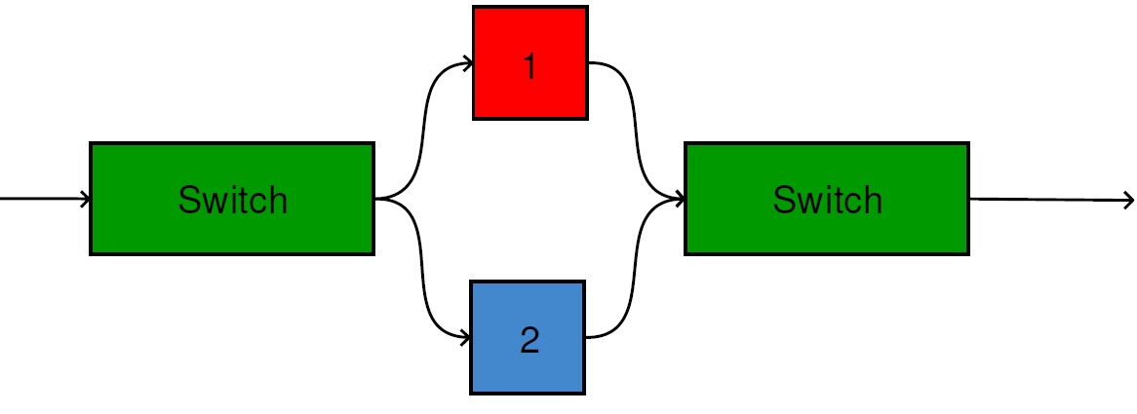
Rys. 1. Cold standby
W przypadku zimnego standby jednostka pomocnicza jest wyłączona zachowując jej niezawodność. Wadą tego rozwiązania jest dłuższy czas potrzebny na przywrócenie pełnej sprawności urządzenia. Należy dokonać uruchomienia urządzenia, a także doprowadzenia go do stanu znanego. Powoduje to duże trudności w rozwiązaniu kwestii synchronizacyjnych, a także wystąpienie zauważalnego „zakółcenia” podczas przekazywania sterowania.

- Hot Standby
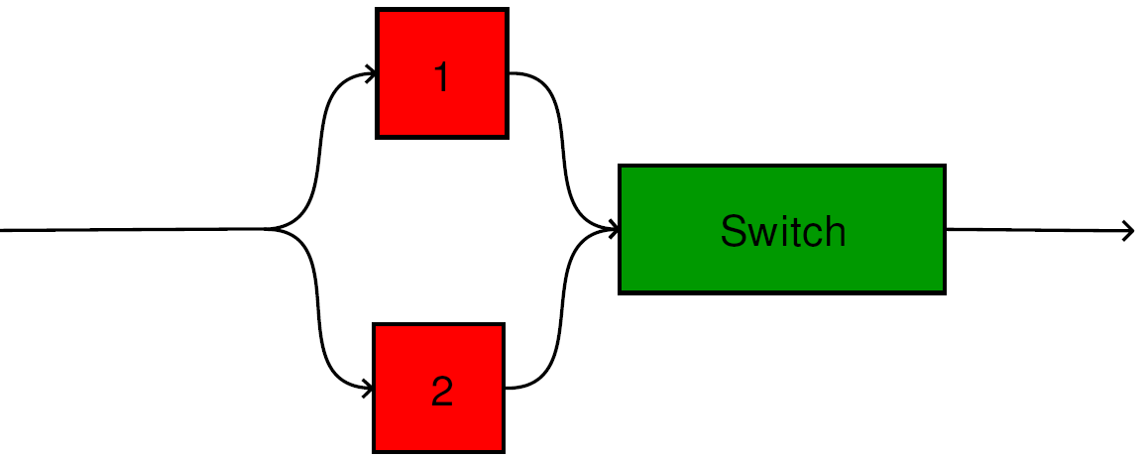
Rys. 2. Hot standby
W przeciwieństwie do zimnego standby w gorącym jednostka podrzędna jest zasilona i opcjonalnie może monitorować sterowane urządzenie. Jeżeli użyjemy jej również jako watchdog’a możemy wyeliminować konieczność stosowania trzeciego układu. Ten typ rozwiązanie nie zachowuje niezawodności urządzenia tak samo dobrze jak rozwiązanie zimne. Skraca on natomiast czas, w którym układ jest niedziałający zwiększając tym samym dostępność ikładu.
Niektóre odmiany gorącego standby są bardzo podobne do DMR (redundancji dwumodułowej) lub redundancji równoległej. Terminy te stosowane są często zamiennie. Główna różnica pomiędy hot’em, a DMR polega na dokładności synchronizacji pomiędzy jednostką główną, a pomocniczą. W DMR synchronizacja ta występuje. W literaturze często spotyka się używanie nazwy DMR w stosunku do każdej redundancji posiadającej dwa moduły.

Redundancja N modułowej
Znana również jako redundancja równoległa odnosi się do zastosowania wielu jednostek działających równolegle. Wszystkie są wysoce zsynchronizowane i otrzymują te same wartości wejściowe w tym samym czasie. Ich wartości wyjściowe są porównywanie i tzw. „voter” decyduje, który sygnał sterujący powinien zostać użyty. Model ten zapewnia niezakłócone przejście pomiędzy jednostkami.
Model ten ma również mniejszy czas przełączenia niż hot standby zwiększając w ten sposób dostępność. Niestety ponieważ wszystkie moduły są aktywne jednocześnie, są zsynchronizowane, a także uczestniczą w procesie sterowania zwiększa się ryzyko wystąpienia awarii części wspólnej modułów. Istnieją jednak techniki radzenia sobie z tym problemem.
Decyzja, który z modułów powinien sterować procesem jest dużym wyzwanie w przypadku dwóch takowych modułów. Czasami należy po prostu wybrać ten, któremu ufać będziemy bardziej. Jeżeli jednak posiadamy więcej niż dwa moduły problem jest prostszy – tak jak w demokracji decyduje większość lub dwa zgadzające się moduły. Mówiąc o redundancji n modułowej zazwyczaj wyróżniamy następujące rozwiązania:
- Redundancja dwumodułowa (DMR)
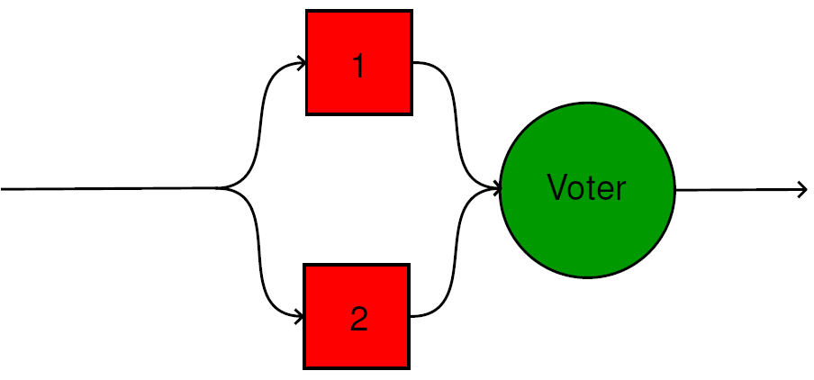
Rys. 3. DMR
Używa ona dwóch funkcjonalnie odpowiadających sobie jednostek, tak więc dowolna z Nick może kontrolować proces. Tak jak już wspomniano wcześniej problemem przedstawiającym największe wyzwanie jest stwierdzenie kiedy należy dokonać przełączenia pomiędzy jednostkami. Ponieważ oba urządzenia monitorują proces należy rozważyć przypadek, w którym wystąpi pomiędzy nimi niezgodność. Należy albo skonstruować urządzenie, które rozwiąże taką patową sytuację albo desygnować jednostkę drugorzędną jako zwycięzcę takiego konfliktu, zakładając że jest ona bardziej godna zaufania niż jednostka pierwsza. Takiego założenia można dokonać w przypadku gdy główna jednostka normalnie odpowiedzialna jest za kontrolę procesu, a druga jest często sprawdzana i serwisowana.
Koszt takiego rozwiązania jest dwukrotnie wyższy od rozwiązania, w którym redundancji nie wprowadzono.
- Redundancja trójmodułowa (TMR)
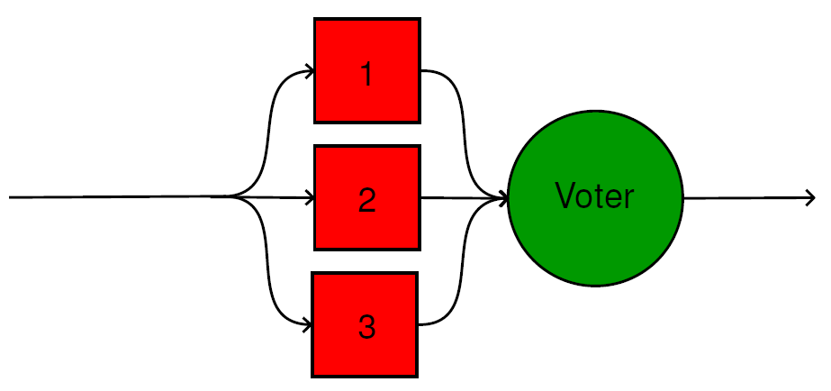
Rys. 4. TMR
Jak sama nazwa wskazuje stosowane tu są trzy niezależne moduły. Jest to rozwiązanie, które znajdziemy w lotnictwie gdzie koszt awarii byłby bardzo wysoki.
TMR jest bardziej niezawodne niż DMR z dwóch powodów. Pierwszy, najbardziej oczywisty to fakt posiadania dwóch dodatkowych modułów zamiast jednego. Drugim jest bardzo częste stosowanie różnych platform, zarówno programowych jak i sprzętowych aby zapobiec awarii części wspólnych modułów.
Na przykład jednostki 1 i 2 mogą być zaimplementowane na platformie takiej jak CompactRIO, podczas gdy jednostka 3 używałaby PXI lub Compact FieldPoint. Równie dobrze można prowadzić niezależne prace – dwie grupy inżynierów pracują jednocześnie nad rozwiązaniem tego samego problemu.
„Voter” decyduje, która jednostka aktywnie steruje procesem. W przypadku TMR decyzja podejmowana jest w bardziej demokratyczny sposób – większość decyduje. Co w wypadku gdy pojawią się trzy różne odpowiedzi na pytanie jak sterować? „Voter” musi zdecydować, której jednostce zaufać lub też czy wyłączyć cały układ. Przełączenia następują tu bezzakłóceniowo. Minusem tego rozwiązania jest trzykrotny wzrost kosztów w porównaniu do systemu bez zaimplementowanej redundancji.
- Redundancja czteromodułowa (QMR)
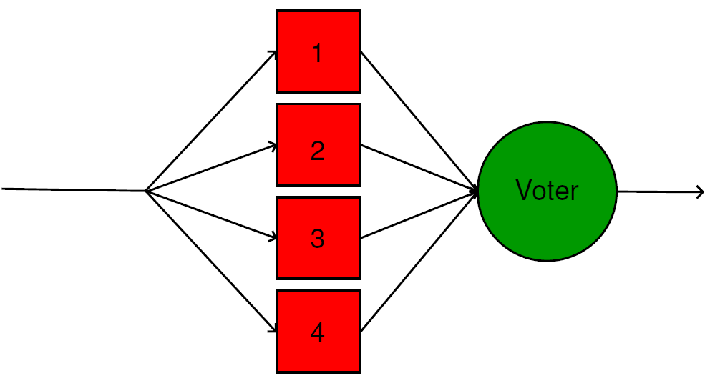
Rys. 5. QMR
Jest niemalże identyczna z rozwiązaniem TRM ale zamiast trzech modułów ty spotkamy się z czterema. Analogicznie, koszty wzrastają czterokrotnie w porównaniu z rozwiązaniem bez wprowadzonej redundancji.

- Redundancja 1:N
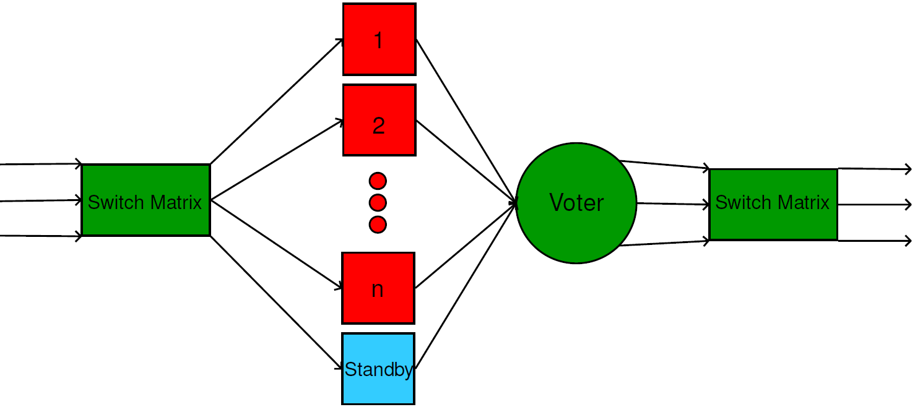
Rys. 6. 1:N
1:N jest techniką projektowania używaną wtedy, gdy posiadamy pojedynczy moduł zapasowy dla grupy układów. Moduł ten jest w stanie funkcjonalnie zastąpić dowolny z aktywnych systemów. Technika ta oferuje redundancje po kosztach niższych niż inne rozwiązania.
Podejście to jest możliwe do zastosowania tylko w przypadku gdy funkcje modułów podstawowych są zbliżone pozwalając na zastosowanie pojedynczego modułu jako zapas na wypadek awarii któregokolwiek z podstawowych.
Minusem takiego rozwiązania jest znaczne skomplikowanie decyzji o tym kiedy należy dokonać przełączenia, a także stworzenie macierzy przełączeń, która jest w stanie poprawnie i wydajnie przekierowywać sygnały.

Podsumowanie
Redundancja jest w stanie znacząco zwiększyć niezawodność i dostępność układu sterowania. W wielu przypadkach wprowadzanie jej jest zbędne ale jeżeli konsekwencje awarii są znaczące być może należy rozważyć jej wprowadzenia. Dokładna analiza problemu pozwoli na wybranie typu redundancji najlepiej odpowiadającego naszym potrzebą.

Przykłady praktycznej realizacji systemów redundantnych w przemyśle
Często występowanie nawet bardzo krótkich przerw czy zatrzymań w przebiegu procesu wiążę się z olbrzymimi stratami, tam właśnie znajdują zastosowanie systemy redundantne (ang. hot standby). Systemy te pozwalają utrzymać ciągłość lub szybko odtworzyć parametry urządzeń po awarii, dlatego właśnie coraz większa liczba zakładów produkcyjnych decyduje się na inwestycję w tego typu rozwiązania.

Systemy redundantne w aplikacjach krytycznych
Obecnie w wielu gałęziach przemysłu mamy do czynienia z tzw. aplikacjami krytycznymi czyli rozległymi aplikacjami, zależnymi od współdziałania rozmaitych elementów systemu. Aplikacje krytyczne wymagają zastosowania nadzwyczajnych sposobów i środków zapobiegających zatrzymaniu czy nawet chwilowemu przestojowi. Niezawodność układu zależy od:
- Niezawodności urządzeń wchodzących w jego skład,
redundancji,
- łatwości eliminacji potencjalnych miejsc awarii,
- przejrzystości procedur eksploatacyjnych układu oraz opracowania harmonogramu przeglądów i wymiany aparatury.
Przemysł farmaceutyczny czy petrochemiczny to miejsca gdzie nawet bardzo krótkie zatrzymanie procesu produkcyjnego powoduje duże problemy, dlatego właśnie inwestuje się tam w systemy redundantne. Wciąż zwiększa się zainteresowanie tymi systemami również wśród użytkowników z innych branż. Aplikacje tego typu pojawiły się również w takich sektorach przemysłu jak: spożywczy, produkcji napojów, gospodarki wodnej, transporcie bagaży czy transporcie morskim. Opłacalność stosowania tych, często drogich rozwiązań staję się jasna gdy przyjrzymy się bliżej jak wygląda proces produkcji oraz co może się stać w przypadku jego zatrzymania. Przykładowo, jeśli chodzi o branże spożywczą chwilowa awaria może doprowadzić do pomylenia proporcji składników pożywienia czy napoju. W tej sytuacji zazwyczaj następuje konieczność wycofania całej partii produktów. W branży gospodarki wodnej utrata kontroli nad systemem zapewniającym właściwą jakość wody stanowi zagrożenie dla środowiska naturalnego i ludzi. W przemyśle farmaceutycznym awaria systemu sterowania czy maszyn może spowodować błędne proporcje składników w lekach. Taka sytuacja powoduje koniczność wycofania całej partii produktów, aby nie dopuścić do zagrożenia życia ludzi. Poza wymienionymi aplikacjami redundantne systemy sterowania mają też olbrzymie znaczenie w procesach obsługi aparatury i sprzętu na statkach. Awaria systemu sterowania silnikami, energią elektryczną, balastem, dostarczaniem paliwa mogłaby doprowadzić do nieodwracalnych skutków.
We współczesnych systemach automatyki redundancja pojawia się w wielu formach. Redundantny system może być sterowany ręcznie (w najprostszej postaci) lub automatycznie. Układ ten wymaga zastosowania dwu identycznych systemów pracujących równocześnie: głównego oraz awaryjnego w stanie tzw. czuwania. System pozostający w stanie czuwania przejmuje zadania systemu głównego w momencie jego awarii. Celem Takiego rozwiązania jest niedopuszczenie do nieprzewidywanych przerw w procesie produkcyjnym. Działanie redundantnego systemu sterowania przedstawiono schematycznie na rysunku 1. Do poprawnego opracowania projektu systemu redundantnego konieczna jest współpraca, wymiana doświadczeń i wiedzy pomiędzy technikami oraz inżynierami nadzorującymi dany proces. Maksymalne zabezpieczenie aplikacji można uzyskać poprzez dobór optymalnych rozwiązań systemowych i ustalenie obszarów krytycznych.
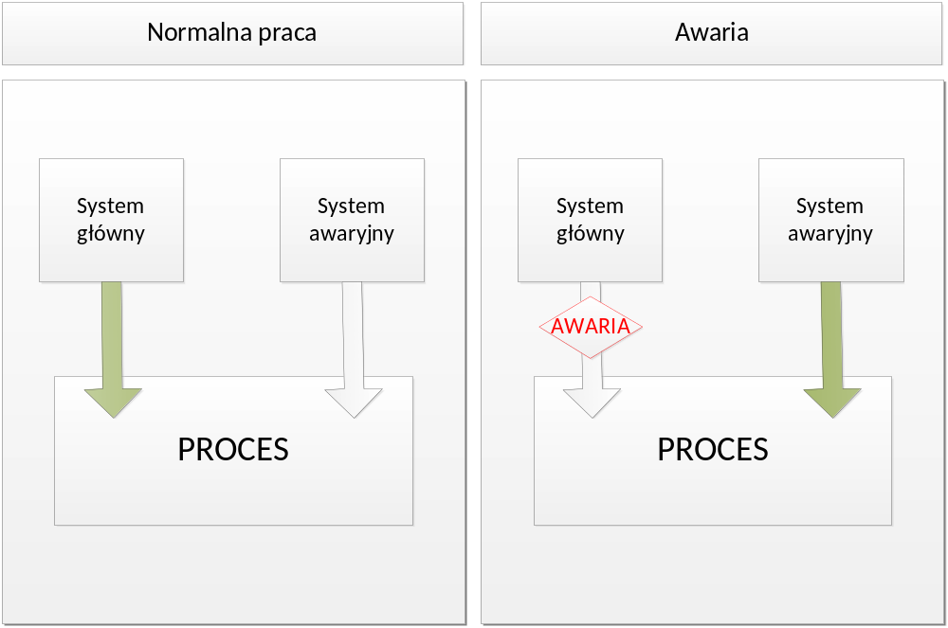
Rys. 7. Działanie systemu redundantnego

Realizacja systemu redundantnego w oparciu o DSC
Utrzymanie ciągłości produkcji często bywa kluczem do sukcesu zakładu produkcyjnego, dlatego w bardzo wielu firmach stosuje się redundantne systemy sterowania produkcją. Tego typu systemy kojarzone były głównie z dość drogimi układami DCS (ang. distributed control system) . Systemy DCS posiadają jedną wspólną bazę zmiennych, punktów, w obrębie jednego systemu. Zdefiniowanie zmiennej w bazie systemu powoduje jej jednoznaczne określenie dla każdej warstwy systemu – warstwy nadrzędnej (operatorskiej), procesowej – sterowniki PLC oraz warstwy rozproszonych wejść/wyjść. Stacje operatorskie mają zaimplementowane oprogramowanie SCADA oraz oprogramowanie analityczne, warstwa procesowa odpowiada za wykonywanie logiki w czasie rzeczywistym, warstwa wejść/wyjść bezpośrednio realizuje sterowanie obiektowe. Systemy DCS z natury posiadają możliwości redundancji, wymiany urządzeń „na ruchu” (Hot swap) oraz możliwość zmiany bądź aktualizacji algorytmów sterujących on-line. Systemy DSC posiadają cechy skalowalności i otwartości, każde wdrożenie może różnić się pod względem ilości stacji operatorskich, elementów sterujących jak również sposobem podwyższenie niezawodności systemu poprzez zastosowanie redundancji. Schematycznie system DSC przedstawiono na rysunku 8.
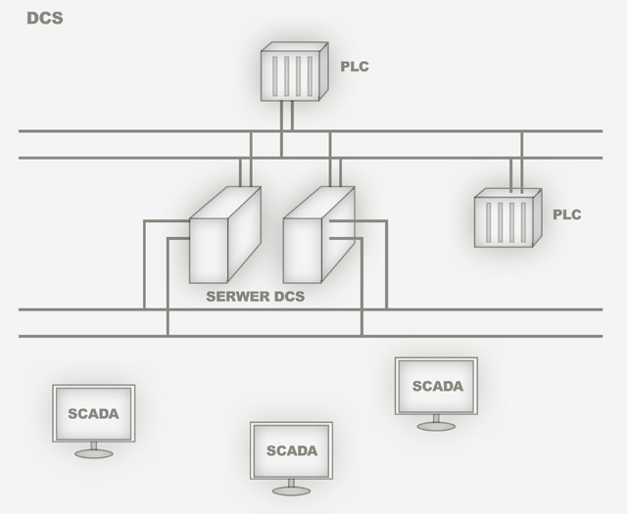
Rys. 8. System DSC

Realizacja systemu redundantnego w oparciu o PLC
W obecnych czasach pojawiła się tańsza alternatywa dla systemów DCS, systemy sterowania coraz częściej bazują na sterownikach PLC. Z chwilą pojawienia się nowoczesnych sterowników PLC, posiadających dużą moc obliczeniową oraz wyposażonych w moduły mogące obsłużyć wielce sygnałów cyfrowych czy analogowych, znacznie zwiększyła się liczba przedsiębiorców inwestujących w systemy nadmiarowe. Budowa redundantnych systemów sterowania w porównania do klasycznych systemów, pociąga za sobą wysokie koszty, ze względu na to że zachodzi potrzeba zastosowania zdwojonej liczby elementów systemowych. Doświadczenie pokazuje jednak, że są to wydatki znacznie niższe w porównaniu do kosztów, które pojawiają gdy dochodzi do awarii systemu sterowania, co powoduje zazwyczaj przestój w produkcji. Zazwyczaj najważniejszą kwestią jest zapewnienie redundancji w następujących obszarach:
- Układy procesorów i mikrokontrolerów,
- komunikacja z modułami We/Wy,
- sieć komunikacyjna sterowników,
- zasilanie

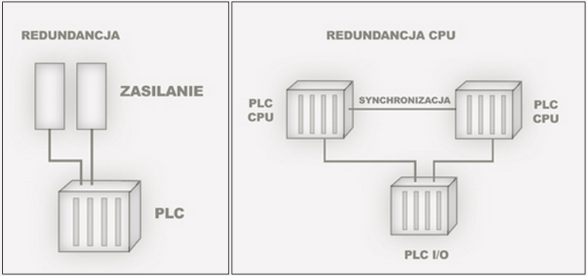 Rys. 9. Redundancja zasilania mikrokontrolerów

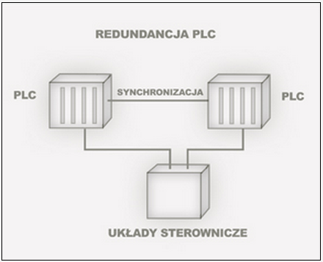
Rys. 10. Zastosowanie dwóch sterowników

W automatyce przemysłowej możemy wykorzystać sterowniki PLC do realizowania wszystkich trzech rodzajów redundancji. Redundancję typu warm i hot, bazujące na tych samych zasobach sprzętowych, jak i redundancjętypu cold gdzie czas przełączenia sterowania nie ma dużego znaczenia. Nawet dłuższy przestój nie powoduje dużych strat, a włączenie układu awaryjnego odbywa się zazwyczaj przy udziale operatora obsługującego panele HMI podłączone do sterowników obsługujących urządzenia.
Przykłady aplikacji wymagających zastosowanie poszczególnych typów redundancji:
- Redundancja cold
Przykładem może być instalacja dwóch pras, z których każda ma własny panel sterowania. Przywrócenie działania systemu odbywa się za pośrednictwem operatora który ma za zadanie uruchomić drugie urządzenie . W takiej aplikacji wyłączenie prasy głównej może skutkować brakiem wytłoczenia co najwyżej kilku elementów, jednakże nie prowadzi do całkowitego zablokowania produkcji. Dlatego też taka redundancja może bazować na czynniku ludzkim, a więc interwencji operatora.

- Redundancja warm
Redundancję typu warm można zobrazować na przykładzie systemu ATAD (autotermicznej tlenowej stabilizacji osadu), w którym w czasie przemian biologicznych powstaje ciepło. Do jego rozproszenia wykorzystuje się zwykle mieszalniki, aeratory i reduktory piany, dostarczające powietrze i ograniczające gromadzenie się piany. Przy nagłym pojawieniu się przerwy, okresu przejściowego, wartość ciepła w procesie może pozostawać na stałym poziomie, co z kolei prowadzi do zmniejszenia jego wydajności energetycznej. Trzeba jednak pamiętać, że wyłączenie mikserów, aeratorów, reduktorów piany na dłużej niż kilka minut powoduje nadmierny, nieprzewidziany przyrost piany i rozwarstwienie osadów, na skutek czego procesy przemian biologicznych mogą przejść w niekorzystną fazę beztlenową. Dlatego też w systemie sterowania dla takich aplikacji dopuszcza się kilkusekundowe przerwy w pracy urządzeń, które jednak powinny być jak najszybciej automatycznie przywrócone do pracy, by uniknąć zaburzeń procesów tlenowej stabilizacji osadu. Systemy redundantne typu warm zbudowane są zwykle w oparciu o dwa mikrokontrolery (sterowniki) włączone jako główny i zapasowy (w trybie oczekiwania standby). Sterownik główny steruje układami we/wy obsługującymi sygnały procesowe, podczas gdy zapasowy jest zasilony i otrzymuje okresowo sygnały nastaw ze sterownika głównego, oczekując na jego ewentualne wyłączenie na skutek awarii itp. Jeżeli awaria nastąpi, sterownik zapasowy przejmuje proces sterowania wszystkimi modułami w miejsce sterownika głównego, który w tym czasie może być serwisowany.

- Redundancja hot
Pod względem sprzętu typy redundancji warm i hot są bardzo podobne i często mylone, nawet przez specjalistów. Dlatego warto wiedzieć o najistotniejszych różnicach między nimi. Przykładem mogą być ciśnieniowe układy membranowe i zaworowe. W obu przypadkach te procesy technologiczne nie wymagają same z siebie sterowania w układzie redundancji typu hot, jednak w przypadku prowadzenia strumieni zwrotnych jest już ona niezbędna. W czasie odwracania strumienia może bowiem nastąpić odwrócenie zaworów, zaburzenie ich sekwencji działania lub zatrzymanie silników, przez co proces odwracania może być niekompletny. Na skutek tego do czystej wody mogą się dostać zanieczyszczenia, a niektóre z urządzeń mogą ulec nieodwracalnym zniszczeniom. Takie sytuacje są niedopuszczalne – dlatego też w tego typu aplikacji konieczne jest zastosowanie redundancji hot.

Organizację transmisji danych między sterownikami PLC organizuje się dwoma metodami.
- Tryb „skanuj i wyślij”.
Po każdym cyklu następuje skanowanie i przesyłanie nastaw programowych. Kontynuacja programu na sterowniku głównym może nastąpić dopiero po otrzymaniu potwierdzenia o przyjęciu danych przez sterownik awaryjny. Technika ta po raz pierwszy była zastosowana przez firmę Modicon przy budowie pierwszych redundantnych sterowników PLC. Stosując tą metodę należy zwrócić uwagę na kilka ważnych kwestii. Po pierwsze program sterownika musi być zoptymalizowany pod kątem największej szybkości skanowania. Należy też maksymalnie ograniczyć kroki i operacje skanowania, aby nie dopuścić do obciążenia łączy komunikacyjnych.
- Transmisją asynchroniczną.
Postęp technologiczny w dziedzinie układów sterujących pozwolił w ostatnim czasie na opracowanie nowej metody transmisji danych w układach redundantnych hot, tym razem niezależnej od czasu skanowania parametrów programu w sterowniku głównym. Ta nowa metoda zwana jest transmisją asynchroniczną. Do jej realizacji niezbędny jest sterownik główny wyposażony w dwa wbudowane mikroprocesory, z których pierwszy zajmuje się obsługą kolejnych procedur programowych. Po każdym zakończeniu cyklu programu wszystkie dane, nastawy są przekazywane do drugiego mikroprocesora, który z kolei ma za zadanie obsługę transmisji danych, podczas gdy procesor pierwszy już uruchamia kolejny cykl programowy. W ten sposób w sterowniku pracują dwa procesory – jeden wykonujący program sterowania, drugi odpowiedzialny za obsługę transmisji danych do sterownika zapasowego, a sama transmisja przebiega asynchronicznie w stosunku do realizowanego algorytmu sterowania. Dzięki temu możliwe jest przesyłanie kompletnych tabel parametrycznych, bez wpływu na opóźnienie realizacji obsługi sterowania urządzeń procesowych. Sam program sterowania nie musi być już zatem rygorystycznie optymalizowany pod kątem szybkości skanowania niezbędnych parametrów i nastaw. Dlatego też w większości przypadków ta metoda obsługi redundancji hot jest lepsza do zastosowań w zakładach uzdatniania wody, gdzie większość procesów funkcjonuje w trybie wysokiej niezawodności, ze względu na krytyczność parametrów czystości wody.

Redundantne routery
Redundancja w strefie routerów zaczęł się od cisco i od opracowanego przez nich własnościowego protokołu HSRP (Hot Standby Router Protocol). W rozwiązaniu tym jeden z routerów jest aktywny, a drugi pracuje w trybie failover "czekając" na awarię pierwszego. Drugim z protokołów jest nowszy, niewłasnościowy VRRP (Virtual Router RedundancyProtocol). Z założenia identyczny z HSRP, lecz nie są ze sobą kompatybilne. Obecnie w swoich urządzeniach Cisco stosuje właśnie VRRP (utrzymując, że jest to protokół opracowany przez nich). Kolejnym rozwiązaniem, również będącym własnością Cisco jest GLBP (Gateway LoadBalancingProtocol). W praktyce różnica między GLBP, a HSRP/VRRP polega na tym, że umożliwia on pracę dwóch routerów jednocześnie wraz z funkcją równoważenia obciążenia (loadbalancing). Ostatnim protokołem, któremu się przyjrzymy będzie CARP (CommonAddressRedundancyProtocol). Technologia ta została opracowana przez speców od OpenBSD jako alternatywa do obwarowanego patentami HSRP/VRRP. Umożliwia on pracę zarówno w tybiefailover jak i równoważenia obciążenia. Został on przeportowany do FreeBSD, NetBSD oraz do Linuksa jako uCARP (u od userland)

Redundantne zasilanie
Zasilanie redundantne jest to zapewnienie drugiego niezależnego (alternatywnego, równoległego) zasilania (niewrażliwego na warunki zewnętrzne, w tym wyładowania atmosferyczne oraz zaniki napięcia) urządzeniom, które ze względu na pełnioną funkcję muszą pracować bez przerwy. Takim systemem podtrzymującym dostawę energii elektrycznej na wypadek awarii zasilania obejmuje się serwerownie, jednostki rządowe, pomieszczenia intensywnej opieki medycznej oraz sale operacyjne. Dzięki temu dane urządzenia mogą pracować podczas zaniku zasilania. W układach zasilania bezprzerwowego redundancja czynna polega na instalowaniu w układzie równoległym UPS dodatkowych jednostek, które przez cały czas biorą udział w pracy układu. W przypadku awarii dowolnej jednostki UPS, zostaje ona automatycznie wyłączona z pracy, a pozostałe, w tym rezerwowa, w sposób bezprzerwowy przejmują obciążenie.

Redundantna praca 1+1
Najprostszym rozwiązaniem układu nadmiarowego jest zainstalowanie dwóch jednostek UPS, każda o mocy wystarczającej do przejęcia pełnego obciążenia. Gdy jeden UPS ulegnie awarii, wówczas drugi przejmuje pełne obciążenie i zapewni zasilanie odbiorom. Przerwa w zasilaniu odbiorów następuje wówczas dopiero przy awarii obu jednostek UPS. Możliwa jest współpraca jednostek i wspólna praca. Zgodnie z obciążeniem roboczym jednostka równoległa steruje urządzeniami UPS-CP: Jeżeli obciążenie jest wyższe niż podana moc znamionowa urządzenia, to automatycznie uruchamia się drugie zasilanie awaryjne jako zabezpieczenie w trybie redundancji.

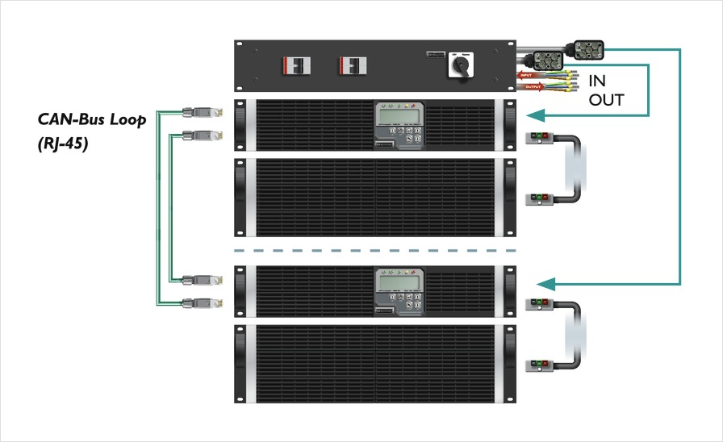
Rys. 11. Praca redundantna (1 + 1)

Redundantna praca 2+1
W trybie 2+1 trzy urządzenia UPS są połączone przez jednostkę równoległą. Dwa urządzenia UPS pracują przy tym zawsze w trybie równoległym. Trzeci UPS jest przygotowany jako zabezpieczenie na wypadek awarii dla jednego z równolegle pracujących źródeł zasilania awaryjnego. Jednostki równolegle oferują tym samym dalszą ochronę przed niespodziewaną awarią urządzenia UPS-CP jako zabezpieczenie dodatkowe w przypadku zaniku napięcia.
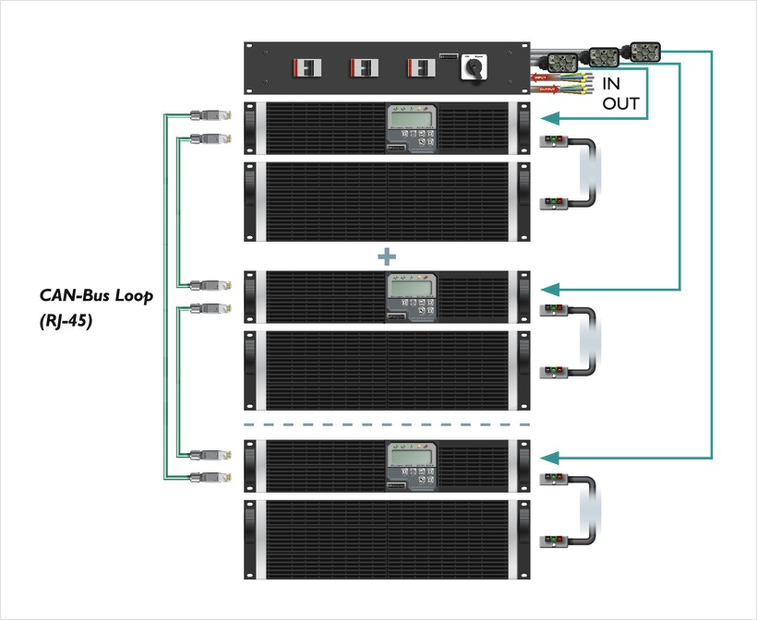
Rys. 12. Praca redundantna (2 + 1)

Tok postępowania przy realizacji systemu redundantnego
Przy budowie redundantnego systemu sterowania pierwszym krokiem jest oszacowanie strat materialnych oraz czasowych w przypadku wystąpienia awarii systemu. Uzyskane wyniki porównuje się z kosztami implementacji systemu redundantnego i na tej podstawie można stwierdzić czy inwestycja jest opłacalna czy też nie. Wydatki na zakup podwójnej liczby sterowników, elementów systemowych, modułów We/Wy mogą być oczywiście znaczące, ale przeważnie są one niższe od wydatków związanych z ewentualnym remontem czy wymianą skomplikowanych zazwyczaj maszyn produkcyjnych. W pewnych sytuacjach zastosowanie systemu redundantnego, niezapewniającego kompletnej ochrony może się okazać rozwiązaniem gorszym niż gdyby wcale go nie było. Ważne jest aby system awaryjny był w stanie przejąć kontrolę nad procesem w czasie nie dłuższym niż czas logicznego cyklu sterowania. Systemy redundantne różnią się między sobą, dlatego dobiera się do konkretnej aplikacji przemysłowej. Control Engineering Polska, przy zakupie systemu typu hot standby zaleca zastosowanie czterech podstawowych kryteriów, pozwalających ocenić czy dany układ spełnia funkcje systemu redundantnego:

- Czy przełączenie między systemem głównym a awaryjnym realizowane jest w jednym cyklu logicznym?
Aby zapobiec utraty danych o sterowanym procesie system awaryjny w powinien przejąć kontrolę nad systemem w ramach pojedynczego cyklu. Takie zachowanie układu sprawia, że awaria pozostaje praktycznie niezauważona.

- Czy w momencie przełączania system awaryjny przejmuje obsługę sygnałowych modułów We/Wy w jednym cyklu logicznym?
Przełączenie sterowania miedzy systemem głównym i awaryjnym musi zachodzić szybo i łagodnie. W przypadku niespełnienia tych warunków na modułach We/Wy może wystąpić zjawisko zaniku lub zderzenia sygnałów, co może wywołać niekontrolowane zachowanie urządzeń sterowanych. Systemy redundantne muszą zachować w całości ciągłość sterowania.

- Czy wszystkie dane z systemu głównego przechwytywane są przez system awaryjny?
Układ musi zapewnić przeniesienie wszystkich danych z toru głównego do awaryjnego. Nie można dopuścić do sytuacji aby sterowanie awaryjne odbywało się na podstawie starych danych, nie zaś na aktualnych.

- Czy system redundantny automatycznie przejmuje funkcje adresowania urządzeń i sterowników PLC, czy przełączaniem adresowania zajmuje się operator systemu?
W prawdziwych systemach hot standby przełączanie adresów odbywa się tylko i wyłącznie w sposób zautomatyzowany, bez udziału operatora.

Rozkłady procesów zużycia

Rodzaje zużyć i uszkodzeń
Klient dokonując zakupu nowego urządzenia czy maszyny kieruje się wieloma czynnikami. Dla każdego nabywcy czynniki będą miały inne znaczenia. Dla jednych najważniejsza będzie cena dla innych kompatybilność produktu z nowymi urządzeniami. Zawsze jednak użytkownik oczekuje jak największej sprawności, niezawodności i trwałości (za daną cenę). Współcześnie firmy prześcigają się w okresach gwarancyjnych jednak nie zawsze jest to słuszny wyznacznik.
Wszystko co znajduje się na ziemi podlega niestety procesowi zużycia, którego szybkość zależy od wielu czynników np. czy użytkowanie było prowadzone zgodnie z zaleceniami. Mamy więc do czynienia z cyklem życia produktu, którego jednym z etapów jest eksploatacja. W jej trakcie może dojść do trzech rodzajów uszkodzeń (ze względu na czas wystąpienia):
- uszkodzenia wczesne,
- uszkodzenia w trakcie eksploatacji,
- uszkodzenia z powodu zużycia.
Ze zużyciem urządzeń mam do czynienia w każdej chwili chociaż czasem możemy nie zdawać sobie z tego sprawy. Jednak zużycie zużyciu nie równe, każde ma inny charakter:
- Ścierne- zniszczenie wierzchniej warstwy współpracujących, poruszających się względem siebie elementów. Jest ono wynikiem mikro skrawania lub rysowania materiału. Najczęściej występuje , gdy dochodzi do różnicy w trwałości współpracujących części.
- Zniszczenie łuszczeniowe- występuje w dwóch słabo smarowanych lub niesmarowanych powierzchniach. Polega na oddzieleniu się materiału w postaci łusek.
- Zużycie wykruszające- występuje w smarowanym styku. Dochodzi do niego przez zmęczenie warstwy wierzchniej i dzieli się na trzy fazy: powstanie mikroszczelin, rozklinowanie mikroszczelin przez wtłaczanie smaru, wyrywanie cząstek materiału z warstwy wierzchniej.
- Zmęczeniowe- jest to zniszczenie na skutek spadku jego wytrzymałości pod wpływem cyklicznego obciążenia mechanicznego. Krzywa Wohlera określa zależność liczby wymuszeń i spadku wytrzymałości. Uszkodzenia powstałe w ten sposób mają charakter kruchy w przeciwieństwie do uszkodzeń po przekroczeniu granicy wytrzymałości.
- Zużycie adhezyjne- zachodzi przy małych prędkościach i dużych naciskach, w warunkach niedostatecznego smarowania. Nierówności powierzchni są sczepiane, a następnie ścinane.
- Zużycie cieplne- występuje na skutek dużych prędkości stycznych i dużych nacisków (dużych tarć) co powoduje wzrost temperatury. Występuje przy złym smarowaniu. Konsekwencją jest zatarcie i awaria zespołu.
- Zużycie poprzez utlenianie- dochodzi do niego w większości przypadków (czy to tarcie suche czy płynne, czy toczne czy ślizgowe). Jest ono wynikiem stopniowego utleniania materiału co zmniejsza twardość powierzchni i prowadzi do ścierania.
- Na podstawie rodzajów zużyć widać, że najczęstszą przyczyną jest tarcie występujące w złączach pracujących, dlatego należy zadbać o jego zmniejszenie np. poprzez zabezpieczenie powłok lub odpowiednie smarowanie.

Rozkłady procesów zużycia w układach ciągłych
Proces zużywania materiału jest procesem losowym dlatego do jego opisu można stosować charakterystyki bazujące na zmiennej losowej. Istnieje wiele rozkładów prawdopodobieństwa. Podstawowe z nich to rozkład Gaussa (normalny),χ² (chi- kwadrat), t studenta, F Snedecora, wykładniczy, logarytmiczno-normalny, prostokątny i Weibulla. Jednak nie wszystkie z tych rozkładów stosuje się do opisu procesów zużycia.
Rozkład prawdopodobieństwa pozwala wyznaczyć prawdopodobieństwo wystąpienia zdarzenia, dlatego tak często jest on sporządzany. Scałkowanie gęstości prawdopodobieństwa daje dystrybuantę procesu.
- Rozkład Gaussa (normalny)
Jest to najważniejszy z rozkładów prawdopodobieństwa. Jego przebieg jest opisany krzywą dzwonowa, zwaną również krzywą Gaussa. Miano najważniejszego zawdzięcza swojej częstości występowania w naturze. W przypadku procesów losowych wielkości wyników będą zawsze zbliżone do rozkładu normalnego. Ponadto cechują go interesujące własności matematyczne.
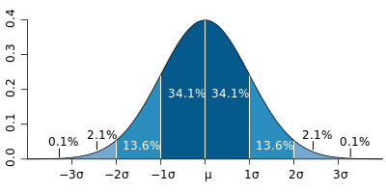
Rys. 13. Krzywa Gaussa – krzywa dzwonowa
Własności:
- do całkowitego opisu wystarczą dwa parametry (µ- wartość oczekiwana i σ- odchylenie standardowe),
- skośność i kurtoza równe 0.
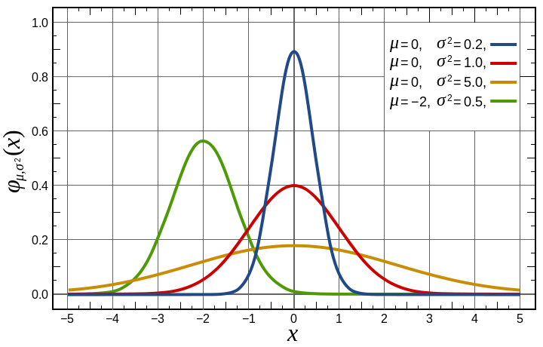
Rys. 14. Przykładowe rozkłady gęstości prawdopodobieństwa wg rozkładu normalnego
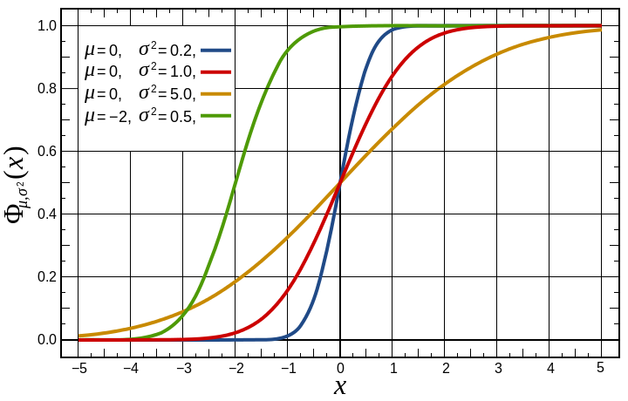
Rys. 15. Dystrybuanta

- Rozkład wykładniczy
Powyższy rozkład dotyczy sytuacji, w której obiekt może przyjmować swa stany X i Y. Obiekt będący w stanie X może ze stałym prawdopodobieństwem przejść na stan Y w jednostce czasu. Prawdopodobieństwo wyznaczane przez ten rozkład to prawdopodobieństwo przejścia ze stanu X w stan Y. Wynikiem jest to że dystrybuanta to prawdopodobieństwo że obiekt jest w sanie Y.
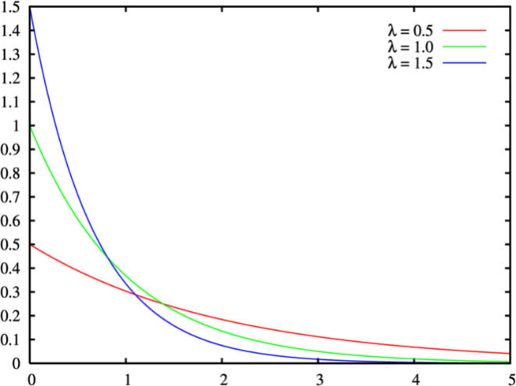
Rys. 16. Przykładowe rozkłady gęstości prawdopodobieństwa wg rozkładu wykładniczego
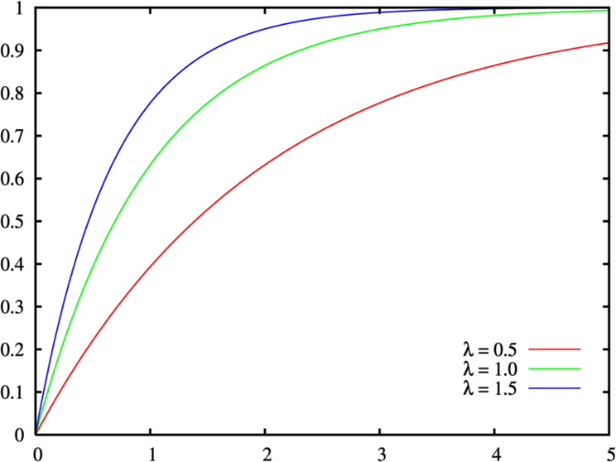
Rys. 17. Dystrybuanta
- Rozkład logarytmiczno-normalny
Jest on bardzo zbliżony do rozkładu normalnego. W przeciwieństwie do rozkładu normalnego skupia się na stosunkach pomiędzy wartościami, a nie samymi różnicami. Ten rozkład dobrze obrazuje kursy giełdowe. Nie interesuje nas o ile złotych zmieniła się aukcja, a o ile procent.
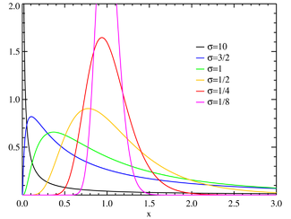
Rys. 18. Przykładowe rozkłady gęstości prawdopodobieństwa wg rozkładu logarytmiczno- normalnego
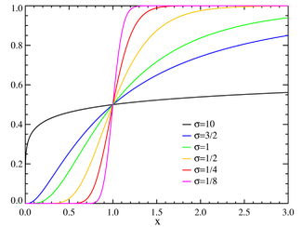
Rys. 19. Dystrybuanta
- Rozkład prostokątny
Inną jego nazwą jest rozkład jednostajny lub jednorodny. Gęstość prawdopodobieństwa jest stałą w całym przedziale od a do b i różna od zera. Poza przedziałem jest równa 0.
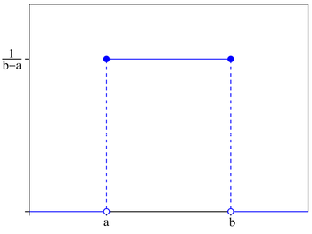
Rys. 20. Przykładowe rozkład gęstości prawdopodobieństwa wg rozkładu prostokątnego
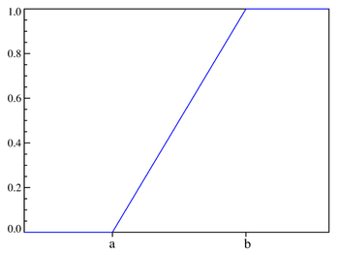
Rys. 21. Dystrybuanta
- Rozkład Weibulla
Rozkład Weibulla jest najczęściej stosowany do opisu prawdopodobieństwa awarii. Stosuje się go wówczas, gdy prawdopodobieństwo jest zmienne w czasie. Ciekawą jego cechą jest to, że w zależności od parametru k może być podobny do rozkładu normalnego lub wykładniczego. Parametr k rozkładu określa zachowanie prawdopodobieństwa awarii w czasie:
- k < 1- prawdopodobieństwo awarii maleje z czasem. Sugeruje to, że produkt może posiadać wady fabryczne i powoli wypada z użytku.
- k = 1- otrzymujemy rozkład wykładniczy, sugeruje to, że awarie mają charakter losowy pochodzący od zdarzeń zewnętrznych.
- k > 1- prawdopodobieństwo rośnie z czasem. Wskazuje to nz zużycie części z upływem czasu.
- k = 2- prawdopodobieństwo rośnie liniowo z czasem.
- Drugim parametrem jest λ i jest interpretowany jako czas po którym dojdzie do awarii.
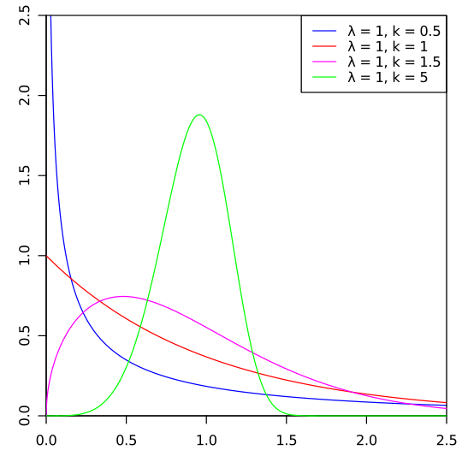
Rys. 22. Przykładowe rozkłady gęstości prawdopodobieństwa wg rozkładu Weibulla

Rozkłady procesów zużycia w układach dyskretnych
Dla przedstawienia rozkładu prawdopodobieństwa takich układów zmuszeni jesteśmy do operowania na zmiennej losowej dyskretnej. Umożliwiają to dwa podstawowe rozkłady: dwumianowy (Bernoulliego) i jednostajny dyskretny. Innym rozkładem jest na przykład hipergeometryczny.
- Rozkład dwumianowy
Nazywany jest on również rozkładem Bernoulliego. Opisuje on liczbę sukcesów k w ciągu N niezależnych prób. Każda z prób ma stałe prawdopodobieństwo sukcesu
równe p.
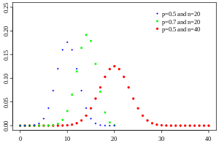
Rys. 23. Dyskretny rozkład prawdopodobieństwa
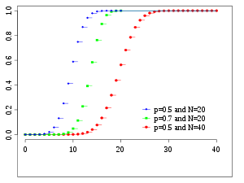
Rys. 24. Dystrybuanta
- Rozkład jednostajny dyskretny
Rozkład w którym jednakowe prawdopodobieństwo przypisane jest do jednej z n liczb rzeczywistych a inne liczby mają prawdopodobieństwo 0.
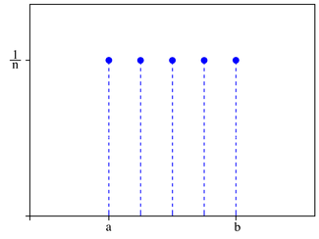
Rys. 25 Dyskretny jednostajny rozkład prawdopodobieństwa

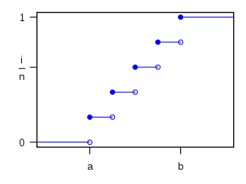
Rys. 26. Dystrybuanta

NIEZAWODNOŚĆ ORAZ TRWAŁOŚĆ MASZYN I URZĄDZEŃ

Poprawność funkcjonowania obiektu
Obiekt poprawnie funkcjonujący to taki, który spełnia wszystkie wymagania postawione każdemu z elementów tego obiektu. Przyjmijmy, że obiekt techniczny składa się z k elementów. Niech będzie zbiorem wymagań w stosunku do tego obiektu, czasem obserwacji obiektu, a zbiorem realizacji (zbiorem charakteryzującym funkcjonowanie obiektu w czasie).
Obiekt funkcjonuje poprawnie , jeżeli , a niepoprawnie wtedy, gdy . Symbolicznie przedstawia to poniższy rysunek:
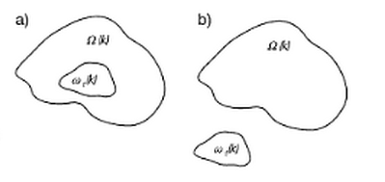
Rys. 27 Zbiory obrazujące funkcjonowanie obiektu

Pojęcie poprawnego i niepoprawnego funkcjonowania jest ściśle związane z niezawodnością obiektów.
Poprawność funkcjonowania obiektu określa zdatność użytkową obiektu.
Zdatność użytkowa- właściwości obiektu charakteryzujące jego zdolność do spełniania funkcji i do realizacji zadań w sposób zgodny z wymaganiami dokumentacji eksploatacyjnej.

Niezawodność
Pod samym pojęciem niezawodności kryje się pojęcie niezawodności obiektów technicznych (niezawodność techniczna). Niezawodność obiektu jest to jego zdolność do spełnienia stawianych mu wymagań. Wielkością charakteryzującą zdolność do spełnienia wymagań może być prawdopodobieństwo spełniania wymagań.
Stąd definicja: „niezawodność obiektu jest to prawdopodobieństwo spełnienia przez obiekt stawianych mu wymagań”.
Inaczej mówiąc niezawodność to własność obiektu mówiąca o tym, czy pracuje on poprawnie (spełnia wszystkie powierzone mu funkcje i czynności) przez wymagany czas i w określonych warunkach eksploatacji (w danym zespole czynników wymuszających).
Niezawodność obiektu jest określona przez prawdopodobieństwo wystąpienia zdarzenia opisanego definicją:
gdzie:
R(t) − niezawodność
t − czas pracy bez uszkodzenia
τ − założony (lub wymagany) czas pracy bez uszkodzenia
Dla obiektów nienaprawialnych przyjmujemy następujące założenia:
- dla t=0 wartość R(0)=1
- funkcja niezawodności jest nierosnąca
- dla t dążącego do nieskończoności lim R(t)=0

Model niezawodnościowy systemów nienaprawialnych
Systemy nienaprawialne – to takie systemy, które nie są zdatne do dalszej naprawy. Po ich uszkodzeniu następuje wymiana na nowe. Nienaprawialność może także wynikać nie z jej niemożności, lecz z jej nieopłacalności, co jest częściej spotykane w praktyce.
Założenia:
- Proces uszkodzeń jest procesem Poissona: stacjonarnym, pojedynczym i bez pamięci (uszkodzenia wtórne)
- Stan (niezawodności) systemu w chwili t oznaczamy liczną uszkodzonych elementów
Nie zawsze jest tak, że jedno uszkodzenie powoduje, że nie działa cały system. Zwykle uszkodzenia nie są zauważalne z punktu widzenia eksploatacji, ponieważ występuje nadmiarowość (np. urządzenia w centralach, czy łącza miedzy centralowe są dublowane; inaczej jest w przypadku łącza abonenckiego, gdzie mamy do czynienia ze strukturą szeregową i uszkodzenie dowolnego elementu tego łącza dyskwalifikuje je całkowicie.).
Zwykle nie może być tak, że jedno uszkodzenie sparaliżuje urządzenie; uszkodzenie musi być sygnalizowane przez urządzenie, ale nie powinno mieć wpływu na działanie urządzenia.
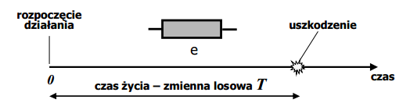
Rys. 28 Czas życia obiektu

Element rozpoczyna pracę w chwili 0 i po pewnym, z góry nie określonym czasie, zwanym czasem życia (life time) ulega uszkodzeniu. Co się dzieje z elementem po uszkodzeniu nie jest dalej rozważane. Jeśli czas życia elementu potraktujemy jako ciągłą, dodatnią zmienną losową T to określimy w ten sposób model niezawodnościowy elementu nienaprawialnego.

MODEL NIEZAWODNOŚCIOWY SYSTEMÓW NIENAPRAWIALNYCH:
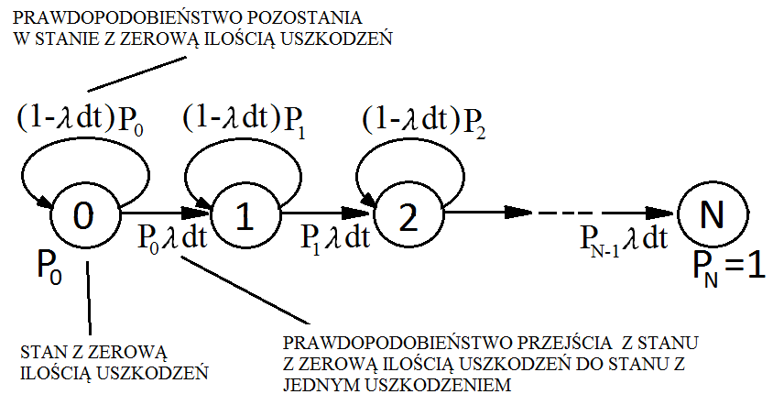
Rys. 29 Model niezawodnościowy systemów naprawialnych

Poszczególne prawdopodobieństwa można wyznaczyć rozwiązując układ równań (opis ten wynika ze stacjonarności systemu).Są to prawdopodobieństwa stanu sprawności systemu, czyli dopełnienie prawdopodobieństw stanów niesprawności zależnych od intensywności – ilości uszkodzeń .
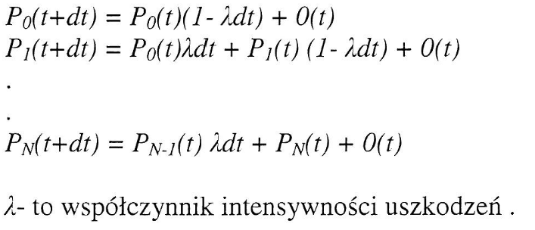
Mamy stany z zerową ilością uszkodzeń (czemu odpowiada prawdopodobieństwo stanu sprawności systemu P₀), z jednym uszkodzeniem (z prawdopodobieństwem P₁), z dwoma (z prawdopodobieństwem P₂) itd. , aż do stanu, gdy wszystkie elementy są uszkodzone.
Jest to tylko przykładowy, ale jednocześnie podstawowy model, którego nie daje się zwykle rozwiązać , gdyż miejsc możliwości uszkodzeń jest bardzo dużo.

Miary niezawodności dla systemów nienaprawialnych
1. Funkcja niezawodności systemów nienaprawialnych R_{S}(t) będącą sumą prawdopodobieństw stanów sprawności systemu :
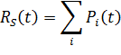
gdzie: i - numery stanów sprawności systemu.
Jest to rzadko wykorzystywana miara, ze względu na to, że wynika z powyższego modelu i wymaga dużej ilości obliczeń .
2. Średni czas pracy między uszkodzeniami systemu T_{MTBF} (Mean Time Between Failure)
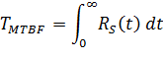
Często wykorzystywana i ważna miara. Zwykle podawana przez producentów. Miara ta maleje wraz ze wzrostem ilości możliwych miejsc uszkodzeń w urządzeniu, co może powodować mylne jej rozumienie. Trzeba zwracać uwagę w jakich warunkach miara ta jest wyznaczana
Średni czas pracy między uszkodzeniami systemu dla systemów o szeregowej strukturze niezawodnościowej jest równoważny średniemu czasowi do pierwszego uszkodzenia.
3. Średni czas pracy do pierwszego uszkodzenia (Mean Time To First Failure)
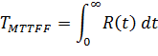

System nienaprawialny o szeregowej strukturze niezawodnościowej
Systemem o niezawodnościowej strukturze szeregowej nazywa się system o dwóch stanach:
- jednym stanie sprawności
- jednym stanie niesprawności,
Przejście ze stanu sprawności do niesprawności następuje w wyniku uszkodzenia jednego elementu z N elementów systemu
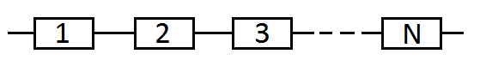
Rys. 30 Uszkodzenie jednego elementu dyskwalifikuje całe urządzenie

MODEL SYSTEMU NIENAPRAWIALNEGO O SZEREGOWEJ STRUKTURZE NIEZAWODNOŚCIOWEJ :
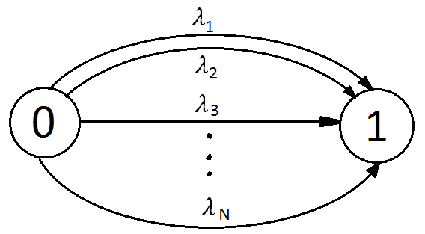
Rys. 31 Model systemu nienaprawialnego o szeregowej strukturze niezawodnościowej

Każdy element struktury szeregowej ma dwa stany, a mianowicie: stan sprawny (1) i stan niesprawny(0). Każdy z elementów ma inna intensywność uszkodzeń. Ale uszkodzenie jednego z nich powoduje uszkodzenie całego systemu. Niezawodność systemu, w tym przypadku, jest suma niezawodności jego elementów składowych.

METODY WYZNACZANIA NIEZAWODNOŚCI :
- Szacunkowa ocena niezawodności :
- przy sprawdzeniu wymagań na niezawodność systemu w trakcie opracowywania założeń technicznych: - założenia – koncepcja - projekt techniczny;
- podczas ustalania założeń na niezawodność poszczególnych podzespołów systemu;
- w celu określenia minimalnych dopuszczalnych wartości projektowanego systemu;
- przy porównaniu niezawodności oddzielnych fragmentów systemu w trakcie wstępnego etapu projektowania;
Podczas ustalania założeń projektowych trzeba oszacować , czy jest to realizowalne na określonym poziomie niezawodności.
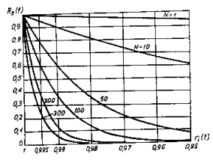
Rys. 32 Funkcja niezawodności systemu

Gdzie:
N – ilość elementów – punktów możliwych uszkodzeń
-
R_{S}(t) – funkcja niezawodności systemu
- Orientacyjne wyznaczanie niezawodności
Stosowane na etapie koncepcji systemu, przy następujących założeniach:
- uszkodzenia elementów są zdarzeniami losowymi, wzajemnie niezależnymi;
- elementy jednakowego typu są identyczne pod względem niezawodności, tzn.
intensywność uszkodzeń ich jest jednakowa;
- wszystkie elementy pracują w warunkach nominalnych;
- intensywność uszkodzeń nie zależ y od czasu (nie występują procesy starzeniowe);
- wszystkie elementy pracują równocześnie.
Sposób orientacyjnego wyznaczania niezawodności:
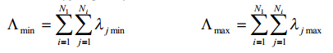
Gdzie:
N₁ - liczba typów jednakowych niezawodnościowo elementów;
N_{i} - liczność i -tego typu.
Elementy są w taki razie podzielone na klasy o tej samej niezawodności. Na podstawie powyższych wzorów, możemy wyznaczyć orientacyjny zakres niezawodności urządzenia zbudowanego z tych elementów, znajdujących się w różnych klasach niezawodności.
- Dokładne obliczanie niezawodności
W przypadku gotowego urządzenia możemy zbadać jego niezawodność w warunkach rzeczywistych. Ważna jest definicja, co uważamy za uszkodzenie. Należy skonstruować schemat niezawodnościowy systemu i charakterystyki niezawodnościowe systemu. Ważny jest wybór odpowiedniej metody obliczeń, adekwatnej do badanej sytuacji.

System nienaprawialny o równoległej strukturze niezawodnościowej
System o równoległej strukturze niezawodnościowej jest to system zbudowany z N elementów, w którym uszkodzenie co najmniej n elementów () powoduje uszkodzenie (systemu).
Przykłady:
- oświetlenie sal (dopóki w sali świeci jedna żarówka, to w zasadzie można się poruszać, ale nie da się nic robić );
- zegary węzłów telekomunikacyjnych (w każdej centrali są trzy zegary pracujące na zmianę)
- centralne zespoły sterujące węzłów
Rezerwowanie:
Rezerwowanie jest to metoda zwiększenia niezawodności systemu polegająca na tym, ż e do systemu dołącza się określoną liczbę analogicznych systemów, które przejmują funkcje uszkodzonych. Zwykle nie dołączamy całych systemów tylko ich części, bezpośrednio niezależne od siebie. Rezerwowanie jest bardzo powszechne w telekomunikacji, jak już zostało wspomniane z wyłączeniem systemów dostępowych.

Krotność rezerwowania :
Krotność rezerwowania jest stosunek liczby elementów rezerwowych do rezerwowanych
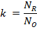
gdzie
k - współczynnik rezerwowania (krotność)
N_{R} - Liczba zespołów rezerwowych (dodatkowych)
N_{O} - Liczba zespołów rezerwowanych (podstawowych)

Typy rezerwowania:
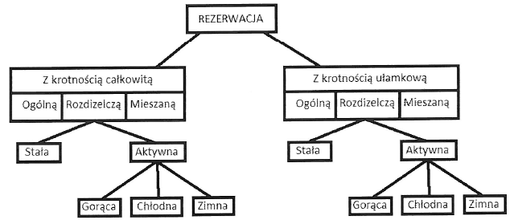
Rys. 33 Typy rezerwowania

Nie stosuje się zwykle krotności całkowitej, czyli nie buduje się drugiego urządzenia, a jedynie dubluje się niektóre podzespoły. Nie buduje się np. dwóch central obok siebie, a jedynie powtarza się wewnątrz centrali niektóre jej podzespoły. Tak więc rzadko krotność jest liczbą całkowitą dla całych urządzeń .Krotność rozdzielcza oznacza, że część podzespołów ma krotność stałą, a część w postaci aktywnej rezerwy (gorącej, chłodnej, bądź zimnej). Przykładem stałej krotności jest równoległe połączenie zegarów synchronizujących siec telekomunikacyjną, i awaria jednego zegara powoduje, że generowana częstotliwość zmieni się niewiele, ale odbędzie to się w sposób płynny, bez zachwiać jakie powodują przełączenia. W przypadku rezerwy aktywnej następuje przełączenie. Rezerwa równoległa występuje wtedy gdy dwa podzespoły pracują równolegle, przetwarzając te same dane i przełączenie ich następuje natychmiastowo. Rezerwa chłodna występuje, gdy podzespół jest włączony do systemu, ale nie ma żadnych funkcji, oczekuje na zadania. Rezerwa zimna występuje, gdy podzespół nie ma załączonego zasilania, jest włączany dopiero w chwili np. awarii. Krotność mieszana dotyczy np. łącz - w przypadku awarii operator może przełączyć najważniejszych abonentów na specjalnie rezerwowane łącza

Model niezawodnościowy systemów naprawialnych
Systemy naprawialne to takie, w których dokonujemy napraw (odnowy). Należy oczywiście zdefiniować taki system. Mamy tutaj do czynienia z pewnym ciągiem, a mianowicie: eksploatacja, naprawa, eksploatacja[ stan sprawny (1), stan niesprawny (0).]

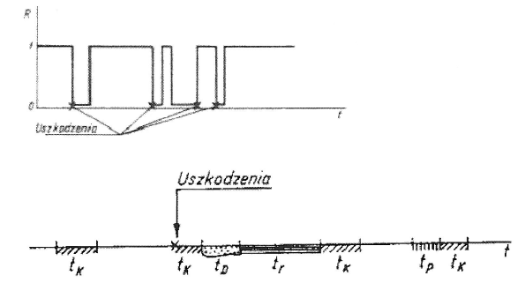
Rys. 34 Ciąg eksploatacja, naprawa, eksploatacja

t_{D} - wykrycie i lokalizacja uszkodzenia
t_{r} - naprawa
t_{k} - kontrola po naprawie
t_{p} – profilaktyka
Model niezawodnościowy systemów naprawialnych przedstawia stany z jednym uszkodzeniem, dwoma uszkodzeniami, trzema, itd., oraz odpowiadające im prawdopodobieństwa, że system znajduje się w stanie z jednym uszkodzeniem, dwoma, trzema, itd.. Przedstawia prawdopodobieństwa przejścia z jednego stanu o pewnej ilości uszkodzeń , do stanu następnego o większej ilości uszkodzeń , ale także prawdopodobieństwa powrotu (po naprawie) do stanu o mniejszej intensywności uszkodzeń . Czyli, jak widać jest to system naprawialny.
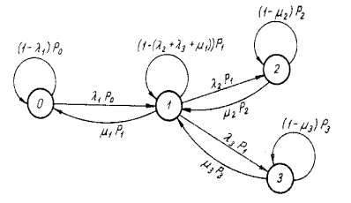
Rys. 35 Model niezawodnościowy systemów naprawialnych

Miary niezawodności dla systemów naprawialnych
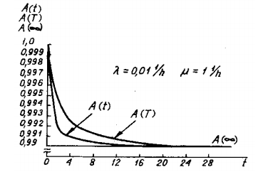
Rys. 36 Funkcja gotowości

- Funkcja gotowości A(t) jest to prawdopodobieństwo poprawnej pracy w chwili t pod warunkiem, że system był sprawny w chwili t=0.
- Współczynnik gotowości systemu naprawialnego jest to wartość graniczna funkcji gotowości systemu.
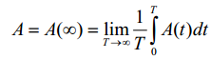
Jest to prawdopodobieństwo, że system w danej chwili będzie sprawny
- Średni czas powrotu (Mean Recurrence Time) jest to wartość oczekiwana czasu zużytego na wyszukanie uszkodzenia, jego usunięcie i kontrole po naprawie.
- Średni czas poprawnej pracy między uszkodzeniami systemu naprawialnego T_{MTBF} (Mean Time Between Failure)
- Niezawodność ogólna systemu naprawialnego jest to prawdopodobieństwo poprawnej pracy w przedziale czasu (t₀, t) i w odpowiednich warunkach eksploatacji, gdzie przez t₀ oznaczono chwilę włączenia systemu
- prawdopodobieństwo sprawności w chwili początkowej,
- prawdopodobieństwo poprawnej pracy systemu w określonym przedziale czasu,
- prawdopodobieństwo zakończenia naprawy w określonym czasie,
- prawdopodobieństwo poprawnej pracy po naprawie.

Niezawodność, a trwałość
Pojęcia trwałości i niezawodności są często ze sobą utożsamiane. Są to jednak dwa różne pojęcia ale istnieje pomiędzy nimi zależność. Trwałość określa jak długo wyrób nie wykazuje znaczącej utraty początkowego poziomu jakości, czyli jak długo będzie spełniał stawiane mu wymagania w określonych warunkach użytkowania lub magazynowania. Natomiast niezawodność określa szansę spełnienia przez wyrób stawianych mu wymagań w określonym czasie i w określonych warunkach użytkowania.

Trwałość
Trwałość to własność obiektu charakteryzująca się pozostawaniem w stanie zdolności do poprawnej pracy z koniecznymi przerwami na obsługę techniczną i remonty, aż do granicznego stanu obiektu powodującego wymóg wycofania z eksploatacji.
Trwałość przyjmuje się jako czas, liczbę cykli lub zasób ustalony (ilość pracy jaką może wykonać dany obiekt) przy zachowaniu istotnych własności i funkcjonalności obiektu w granicach dopuszczalności.

Trwałość obiektu o strukturze szeregowej
Trwałość obiektu o strukturze szeregowej jest zdefiniowana przez trwałość najsłabszego elementu. Przykładem obiektu o strukturze szeregowej jest łańcuch, w którym ogniwa są połączone szeregowo.
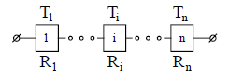
Rys. 37 Obiekt o strukturze szeregowej

Trwałość takiego obiektu definiuje się następująco:
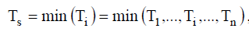

Trwałość obiektu o strukturze równoległej
Obiektem o strukturze równoległej (obiekt równoległy) nazywany jest obiekt, który funkcjonuje poprawnie, gdy chociaż jeden jego element jest sprawny. Dla zwiększenia niezawodności obiektu wprowadza się celowo pewną liczbę elementów nadmiarowych.
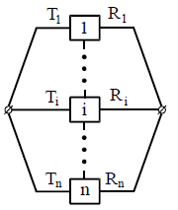
Rys. 38 Obiekt o strukturze równoległej

Trwałość (czas życia) obiektu równoległego jest zdeterminowana trwałością najmocniejszego (najtrwalszego) elementu:
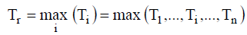

Tak, jak w przypadku obiektów szeregowych, pojawia się tu problem celowości budowy obiektów równoległych z elementami o jednakowej trwałości. Stosując np. kryterium ciągłości pracy obiektu można wykazać, że budowa takich obiektów jest wysoce celowa.

Trwałość obiektu o strukturze szeregowo-równoległej
Obiektem szeregowo - równoległym nazywany jest taki obiekt, który funkcjonuje poprawnie wówczas, gdy wszystkie jego n zespołów, o równoległym połączeniu m elementów, funkcjonuje poprawnie.
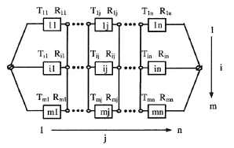
Rys. 39 Obiekt o strukturze szeregowo-równoległej

Trwałość obiektu szeregowo-równoległego jest zdeterminowana trwałością najsłabszego zespołu przy czym trwałość każdego j-tego zespołu jest zdeterminowana trwałością jego najmocniejszego elementu.
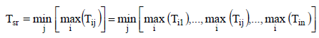

Trwałość obiektu o strukturze równoległo-szeregowej
Obiektem równoległo-szeregowym nazywany jest taki obiekt, który funkcjonuje poprawnie wówczas, gdy przynajmniej jeden spośród jego n zespołów funkcjonuje poprawnie.
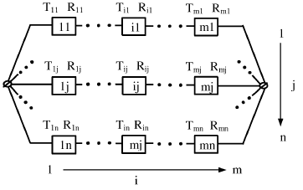
Rys. 40 Obiekt o strukturze równoległo-szeregowej

Trwałość obiektu równoległo-szeregowego jest zdeterminowana trwałością najsłabszego elementu w najtrwalszym zespole:
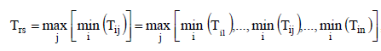

Metody zwiększania niezawodności
W czasie eksploatacji obiektu technicznego powinna być spełniona (dotrzymana) niezawodność założona przez konstruktora. Etap eksploatacji odzwierciedla właściwości użytkowe obiektu nabyte w fazach projektowania i wytwarzania.
Przedłużenie okresu użytkowania obiektów polega głównie na podwyższeniu ich niezawodności . Można to uzyskać metodami przedeksploatacyjnymi lub eksploatacyjnymi.
W metodach przedeksploatacyjnych niezawodność uzyskuje się za pomocą metod konstrukcyjnych. Umożliwiają one, praktycznie bez większych ograniczeń, stworzenie obiektów od dużej niezawodności z elementów o małej niezawodności – dzięki zastosowaniu elementów rezerwowych.
Mniej skuteczne są metody technologiczne. Wymagają bowiem zróżnicowania parametrów jakościowych elementów, co przeczy unifikacji i w wielu przypadkach jest praktycznie niemożliwe do zrealizowania lub ekonomicznie nieuzasadnione.

METODY ZWIĘKSZANIA NIEZAWODNOŚCI – podział :
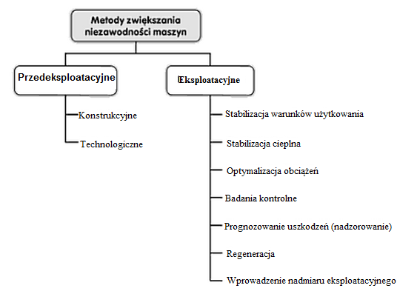
Rys. 41 Metody zwiększania niezawodności

Zwiększanie niezawodności słabych ogniw uzyskuje się dzięki rozpoznaniu procesów niszczących i zwiększaniu odporności elementów na te uszkodzenia w wyniku działań konstrukcyjnych lub eksploatacyjnych polegających na zmianie:
- Materiału konstrukcyjnego
- Rodzaju smarowania lub środka smarnego
- Odporności powierzchni roboczych na zużywanie
- Grubości warstwy utwardzonej
- Trwałości powierzchni
- Założonej sztywności połączenia
- Wymiarów i kształtów elementów
- Rodzaju pary trącej
- Wartości luzów lub granic tolerancji
Właściwie każda z metod zwiększania niezawodności polega na pieczołowitym dopilnowaniu wymagań konstruktora (zadanie dla technologa) albo na przewymiarowaniu konstrukcji.

Gotowość
Przez gotowość obiektu rozumie się jego zdolność do natychmiastowego wykonywania zadań zjawiających się zwykle w losowych chwilach i w losowych punktach, przestrzeni np. wezwanie karetki pogotowia do wypadku. Gotowość obiektu wyraża się prawdopodobieństwem G(t), że obiekt przystąpi do realizacji ustalonego zbioru zadań we właściwym czasie i we właściwym miejscu przestrzeni, a po ich zakończeniu będzie gotowy do realizacji zadań następnych.
Zatem
gdzie t jest wymaganym czasem gotowości, to jest czasem, w ciągu którego obiekt powinien przystąpić do realizacji zleconych mu zadań.
Obiekty techniczne przeznaczone do realizowania takich samych zadań mogą mieć różną gotowość. Obiekt ma tym większą gotowość, im w krótszym czasie może przystąpić do realizacji określonego zadania (np. przygotowanie do pracy uniwersalnej koparki hydraulicznej). Zależnie od zleconego zadania oraz warunków geologicznych koparkę trzeba każdorazowo wyposażyć (przezbroić) w odpowiedni osprzęt (np. przedsiębierny lub podsiębierny) oraz we właściwe pasy gąsienicowe. Czas T przygotowania koparki do pracy jest zmienną losową i w przypadku, gdy jest on mniejszy od t, uznaje się, że koparka jest w stanie gotowości, natomiast w przypadku przeciwnym uznaje się, że koparka jest w stanie niegotowości. Gdy G = 1, koparka jest w stanie absolutnej gotowości, a gdy G = 0 - w stanie absolutnej niegotowości. Przykładem systemu o dużej gotowości jest system człowiek - maszyna, kiedy personel obsługujący maszynę znajduje się zawsze w stanie pracy (absolutnej gotowości), natomiast maszyna jest uruchamiana zależnie od potrzeby, np. podczas dyżurowania pilota samolotu pogotowia ratunkowego.

Charakterystyki funkcyjne niezawodności.
Jak zatem wiemy z poprzedniego rozdziału niezawodność urządzeń jest bardzo istotną cechą ich charakterystyk eksploatacyjnych. Wraz z rozwojem techniki i inżynierii pojawiła się konieczność jednoznacznego opisania niezawodności poszczególnych maszyn w celu ułatwienia doboru urządzenia adekwatnego do zastosowania i warunków pracy oraz porównania poszczególnych produktów. Aby to osiągnąć skorzystano z narzędzi jakie daje matematyka i opracowano funkcje ściśle opisujące niezawodność. Objaśnienie tych funkcji jest przedmiotem tego rozdziału.

Funkcja niezawodności

Aby w pełni zrozumieć istotę funkcji niezawodności na początku zdefiniujemy pojęcie czasu zdatności obiektu t. Jest to różnica pomiędzy czasem rozpoczęcia działania obiektu równym zero, a czasem w którym następuje jego awaria. Przyjmijmy zatem, że T jest zmienną losową reprezentującą czas zdatności obiektów z jednej lub kilku zbliżonych czasowo serii produkcji. Charakteryzuje ona dwustanowy proces stochastyczny przedstawiający model niezawodnościowy obiektu.
Po tym krótkim wstępie możemy wreszcie zdefiniować podstawową funkcję opisującą niezawodność obiektu jako:

R(t) = P(T ≥ t) gdzie t ≥ 0

Jak widzimy z powyższego wzoru wynika, że wartość funkcji niezawodności równa jest prawdopodobieństwu, że dla każdego ustalonego czasu zdatności t większego od zera obiekt pozostanie sprawny (będzie w stanie zdatności) przynajmniej do tej chwili. W tym miejscu warto także wspomnieć o tzw. niezawodności początkowej obiektu. Występuje ona wtedy kiedy przy uruchomieniu urządzenia (t = 0) następuje jego uszkodzenie.

R(0) = P(T = 0)

Standardowo przyjmuje się, że funkcja niezawodności dla t równego zero przyjmuje wartość równą 1. Poniżej przedstawiliśmy kształt przykładowego wykresu funkcji niezawodności.
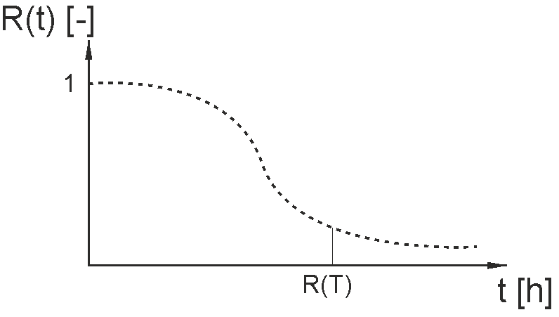
Rys. 42 Przebieg przykładowego wykresu funkcji niezawodności

Funkcja zawodności

Drugą funkcją charakteryzującą niezawodność obiektu jest funkcja zawodności. Jak sama nazwa wskazuje jest to funkcja odwrotna do funkcji niezawodności. Możemy wyrazić ją wzorem:

Q(t) = P(T < t) gdzie t ≥ 0

Wykorzystując wzór podany w poprzednim podrozdziale możemy zapisać, że:

Q(t) = 1 – R(t) czyli Q(t) = 1 – P(T ≥ t)

Możemy zatem powiedzieć, że funkcja zawodności określa prawdopodobieństwo utraty sprawności obiektu dla pewnego ustalonego t (oczywiście większego od zera).
Jak możemy łatwo zauważyć z wzoru jednej funkcji łatwo możemy uzyskać drugi, dlatego też funkcje zawodności i niezawodności używane bywają naprzemiennie. Aby lepiej zobrazować porównanie tych dwóch funkcji poniżej zaprezentowaliśmy porównanie przebiegów ich przykładowych wykresów:

Rys. 43 Przebieg przykładowego wykresu funkcji niezawodności

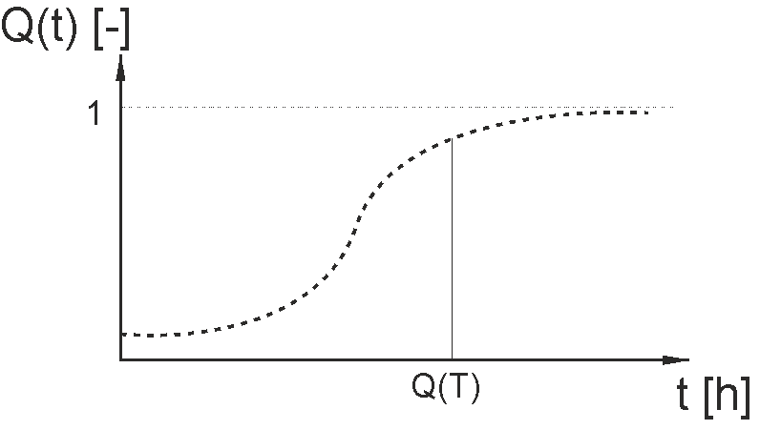

Rys. 44 Przebieg przykładowego wykresu funkcji zawodności

Warto zauważyć, że funkcja zawodności jest dystrybuantą zmiennej losowej T, czyli całką z gęstości jej rozkładu prawdopodobieństwa.

Funkcja gęstości prawdopodobieństwa

Korzystając z definicji zamieszczonej w otwartej internetowej encyklopedii Wikipedii możemy przeczytać „Funkcja gęstości prawdopodobieństwa – funkcja rzeczywista, która pozwala wyrazić prawdopodobieństwo wystąpienia dowolnego zdarzenia B za pomocą wartości całki Lebesgue’a z tej funkcji po zbiorze B”. Odnosząc tę definicję do niezawodności możemy ją rozumieć jako funkcję przedstawiającą prawdopodobieństwo wystąpienia konkretnej wartości czasu zdatności obiektu t.
Chcąc przedstawić ją wzorami musimy przyjąć założenie, że funkcja niezawodności jest absolutnie ciągła. W takim przypadku możemy posłużyć się wzorem:

R(t) = 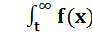 gdzie t ≥ 0

Przyjmijmy, że F(t) = Q(t)

Po przyjęciu powyższych założeń funkcję gęstości prawdopodobieństwa możemy wyrazić wzorem:

f(t) = F(t) = - R(t)

Tak jak w poprzednich podpunktach, tak i tutaj pokażemy przykładowy kształt funkcji gęstości prawdopodobieństwa w najczęściej spotykanym rozkładzie normalnym.
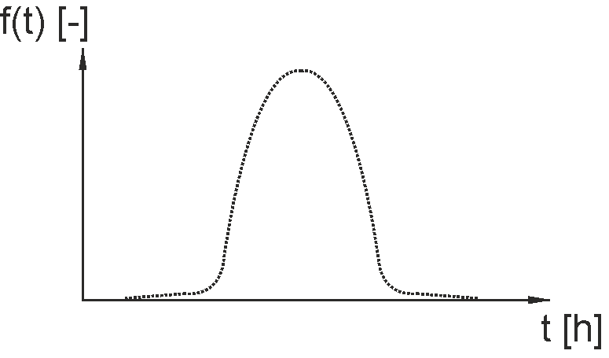

Rys. 45 Przebieg przykładowego wykresu funkcji gęstości prawdopodobieństwa

Funkcja intensywności uszkodzeń

Funkcja intensywności uszkodzeń wyraża prawdopodobieństwo wystąpienia uszkodzenia w ciągu jednostki czasu pracy w określonych warunkach. W literaturze spotykana jest także pod nazwą funkcji ryzyka i jest jednym ze sposobów charakteryzowania zdolności do spełnienia wymagań.
Funkcję intensywności uszkodzeń definiujemy w następujący sposób:

λ(t) = - [lnR(t)] (dla t > 0) czyli λ(t) = -

Z powyższego wzoru możemy również uzyskać:

λ(t) = - [lnR(t)] = - R(t) = - 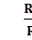

Możemy napisać, że:

R(t + ∆t) ≈ R(t) + R’(t)∆t
R(t + ∆t) – R(t) ≈ R’(t)∆t = - R(t)λ(t)∆t

Zatem ostatecznie:

λ(t) ≈ 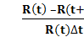

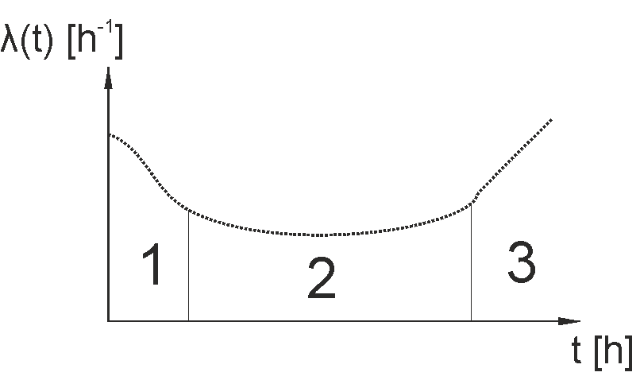
Możemy zatem powiedzieć, że intensywność uszkodzeń jest miarą pogorszenia się niezawodności obiektu w czasie. Dobrze pokazuje to przedstawiony poniżej przykładowy wykres funkcji ryzyka, który krótko omówimy.
Rys. 46 Przebieg przykładowego wykresu funkcji intensywności uszkodzeń

Jak widzimy wykres został podzielony na 3 fazy. Scharakteryzujemy każdą z nich

- W pierwszej fazie ujawniają się wady fabryczne urządzeń. Jak widzimy zwłaszcza na początku jest ich dużo. Wady te, to przede wszystkim błędy w montażu, jakości wykonania, błędy kontroli jakości itp.
- Faza druga to uszkodzenia wynikłe w czasie eksploatacji, trudne do przewidzenia, najczęściej losowe. W tej fazie intensywność uszkodzeń jest najmniejsza.
- Ostatnia faza w większości zawiera uszkodzenia spowodowane długą eksploatacją, takiej jak np. zmęczenie i starzenie się materiałów, zmiany właściwości obiektu (np. luzy).

Funkcja wiodąca

Funkcja ta, często spotykana pod nazwą skumulowanej intensywności uszkodzeń charakteryzuje wyczerpywanie zapasu możliwości obiektu na wykonanie zadania. Określamy ją wzorem:

Λ(t) = 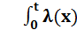 gdzie t ≥ 0

Powiązania pomiędzy poszczególnymi funkcjami

W tym miejscu chcielibyśmy zestawić razem opisane powyżej funkcje. Uważny czytelnik dostrzeże zapewne, że każdą z nich można wyrazić przy pomocy każdej innej. Warto dodać, że budując matematyczny model obiektu najczęściej zakłada się postać funkcji ryzyka λ(t) a następnie otrzymuje funkcję niezawodności R(t), która odpowiada zmiennej losowej T o gęstości prawdopodobieństwa f(t) i dystrybuancie F(t). Lepiej te powiązania można dostrzec na schemacie umieszczonym na następnej stronie. Zamieściliśmy tam również tabelę, w której znajdują się wzory wszystkich opisywanych funkcji, dzięki czemu mamy nadzieję, że pewne ich właściwości, jak np. możliwość wyrażenia każdej z nich przez dowolną inną staną się lepiej widoczne.

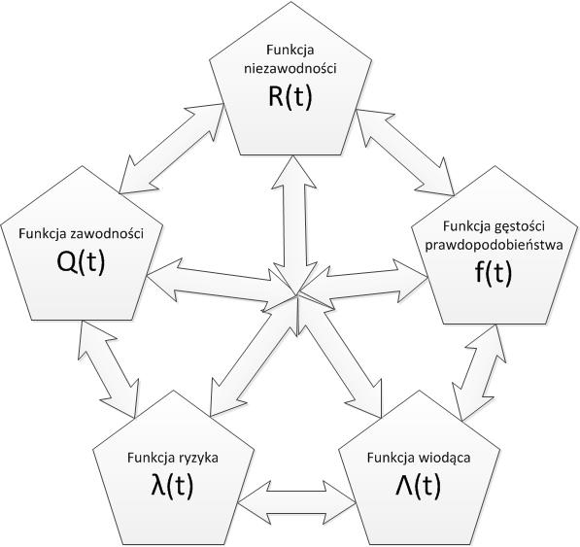

Rys. 47 Schemat obrazujący powiązania między funkcjami niezawodności

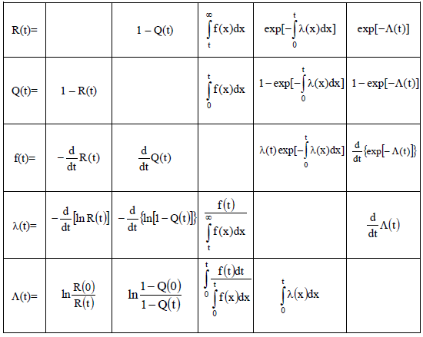
Rys. Zbiorcza tabela z wzorami funkcji niezawodności

Empiryczne charakterystyki funkcyjne niezawodności
Wszystkie opisane w poprzednich podrozdziałach funkcje możemy także wyznaczyć doświadczalnie nie wykorzystując podanych wyżej wzorów, a jedynie posiłkując się nimi podczas operowania na konkretnych przykładach. Wcześniej jednak musimy zdefiniować sobie pewne zmienne:

n(t) – liczba obiektów sprawnych w chwili t
m(t) – liczba obiektów niesprawnych w chwili t
n – całkowita liczba badanych obiektów

zatem n(t) + m(t) = n

Empiryczną funkcję niezawodności możemy wyrazić następująco:

(t) = 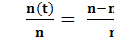 = 1 – 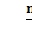

Empiryczna funkcja zawodności:

(t) = (t) = 1 - (t) = 1 – (1 – ) = = 1 –

Empiryczna funkcja gęstości prawdopodobieństwa:

(t) = 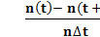 = 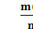

Empiryczna funkcja ryzyka (należy zaznaczyć, że jest wyznaczana jedynie dla środków przedziałów ∆t_{i}):

(t) = 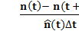 = 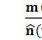 gdzie (t) = 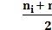

I na koniec empiryczna funkcja skumulowanej intensywności uszkodzeń:

(t) = (t_{i})∆t

Przykład zastosowania empirycznych charakterystyk funkcyjnych

Zbadano 10 tarcz ściernych oraz przyjęto czas badania 20 dowolnych jednostek czasu. Zdatność badanych obiektów zmieniała się w sposób przedstawiony w poniższej tabeli:

t | n(t) | m(t) | m(∆t)
0 | n(0) = 9 | m(0) = 1 | -
0 – 5 | n(5) = 7 | m(5) = 3 | 3
5 - 10 | n(10) = 6 | m(10) = 4 | 1
11 - 15 | n(15) = 3 | m(15) = 7 | 3
16 - 20 | n(20) = 0 | m(20) = 10 | 3

Zatem n = 10, niezawodność początkowa (0) = = 0,9
Zawodność początkowa (wadliwość badanej serii) (0) = 1 - (0) = 0,1

W chwili t = 15
Niezawodność (15) = = 0,3

Zawodność (15) = 1 - (15) = 0,7

Funkcja gęstości prawdopodobieństwa
dla środka przedziału (13) = 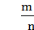 = 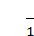 = 0,06
(13) = 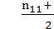 = = 4,5

Funkcja ryzyka
dla środka przedziału (13) = 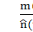 = 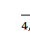 =
(7) = 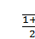 = 0,1

Funkcja wiodąca
dla środka przedziału (13) = [(13) +(7)]∆t = (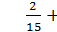)∙5 =

Bibliografia
[1] http://eprints.lse.ac.uk/36537/1/Disspaper53.pdf
[2] http://pl.wikipedia.org/wiki/Wikipedia:Strona_g%C5%82%C3%B3wna
[3] http://www.eti.pg.gda.pl/katedry/kmoe/dydaktyka/Niezawodnosc_Elementow_i_ Systemow/Wprowadzenie.pdf
[4] http://www.ni.com/white-paper/6874/en/
[5] https://www.phoenixcontact.com
[6] http://systemy-sterowania.pl/automatyka-poradnik/
[7] http://www.fujitsu.com
[8]http://files.pepperl-fuchs.com/selector_files/navi/productInfo/doct/tdoctb082 __usa.pdf
[9] http://www.utrzymanieruchu.pl
[10] S. Bendat, „Metody analizy i pomiaru sygnałów losowych”, Biblioteka Naukowa inżyniera 1976
[11] Stanisław Legutko „Podstawy eksploatacji maszyn i urzadzeń”, WSiP 2004
[12] Edward Macha „Niezawodność maszyn”, Politechnika Opolska 2001
[13] http://zstux.ita.pwr.wroc.pl/projekty/zst/wr_5b.pdf
[14] http://mfiles.pl/pl/index.php/Niezawodno%C5%9B%C4%87

